学生用户手册

借教室
菜单位置：学生全部服务-综合服务-借教室
- 教室借用
第一步：打开【借教室】菜单后，点击“新建”按钮。
注：若提示“功能未开放”，则表示当前不在教室借用时间内，无法借用教室。
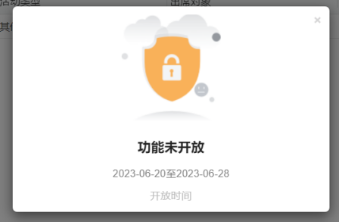
第二步：填写借用要求 -> 点击“查询可借教室”按钮。
注：
- * 为必填项；
- 校区- 教学楼 - 教室需依次填写；
- 借用时间默认按教学周、按时间填写，可选择“按日期”、“按节次”填写。
第三步：显示查询结果后，勾选需要借用的教室（支持多选）。
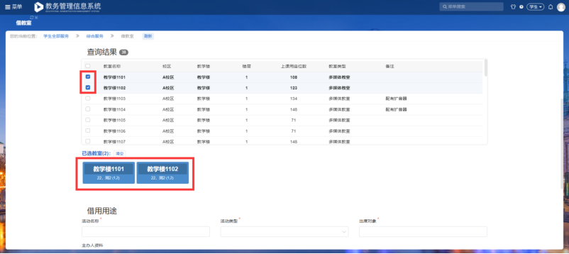
第四步：填写借用用途、借用人信息 -> 点击“提交申请单”。审核通过之后，教室借用流程完成。
注：
- * 为必填项；
- 借用人电话：默认个人联系电话，需核对是否正确，可修改。
- 申请记录：【借教室】页面可查看教室借用申请记录，找到“当前审核节点”可查看审核状态。
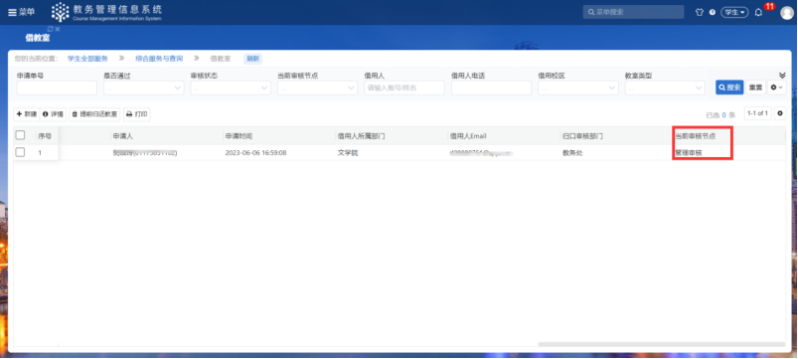
- 查看详情：勾选一条需要查看详情的数据，点击“详情”，即可查看借用详情。支持打印申请单，仅可打印审核通过的申请。
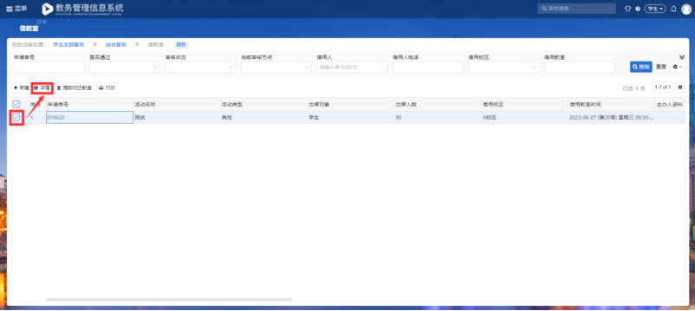
- 提前归还教室：若已借成功的教室不使用了，需要归还教室，可勾选相应申请单，点击“提前归还教室”。
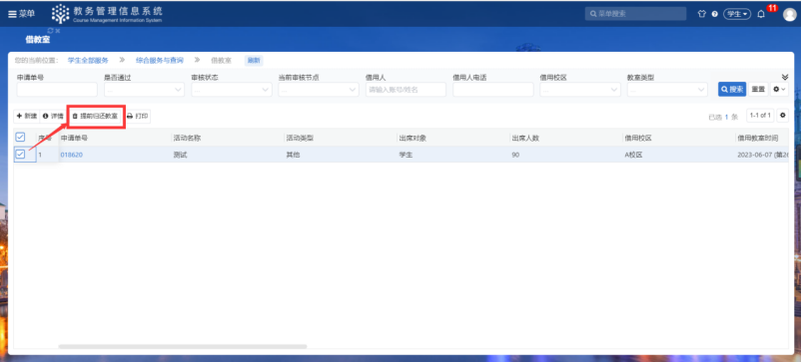
进入提前归还教室页面，勾选需要归还教室的时候，点击“归还”，提示成功后，教室归还成功。
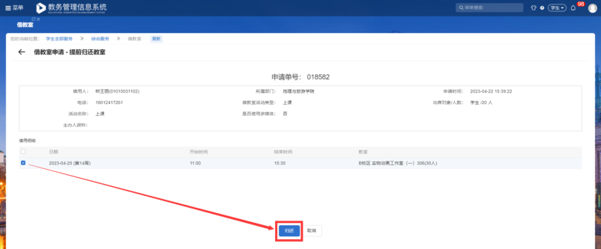

空闲教室查询
菜单位置：学生全部服务-综合服务-空闲教室查询
打开【空闲教室查询】菜单，输入条件后点击“空闲教室查询”，即可查询空闲教室信息。
注：
- * 为必填项；
- 校区- 教学楼 - 教室需依次填写；
- 借用时间默认按教学周、按时间填写，可选择“按日期”、“按节次”填写。

全校开课查询
菜单位置：学生全部服务-综合服务-全校开课查询
打开【全校开课查询】菜单，显示全校所有课程上课情况，可输入查询条件进行筛选。
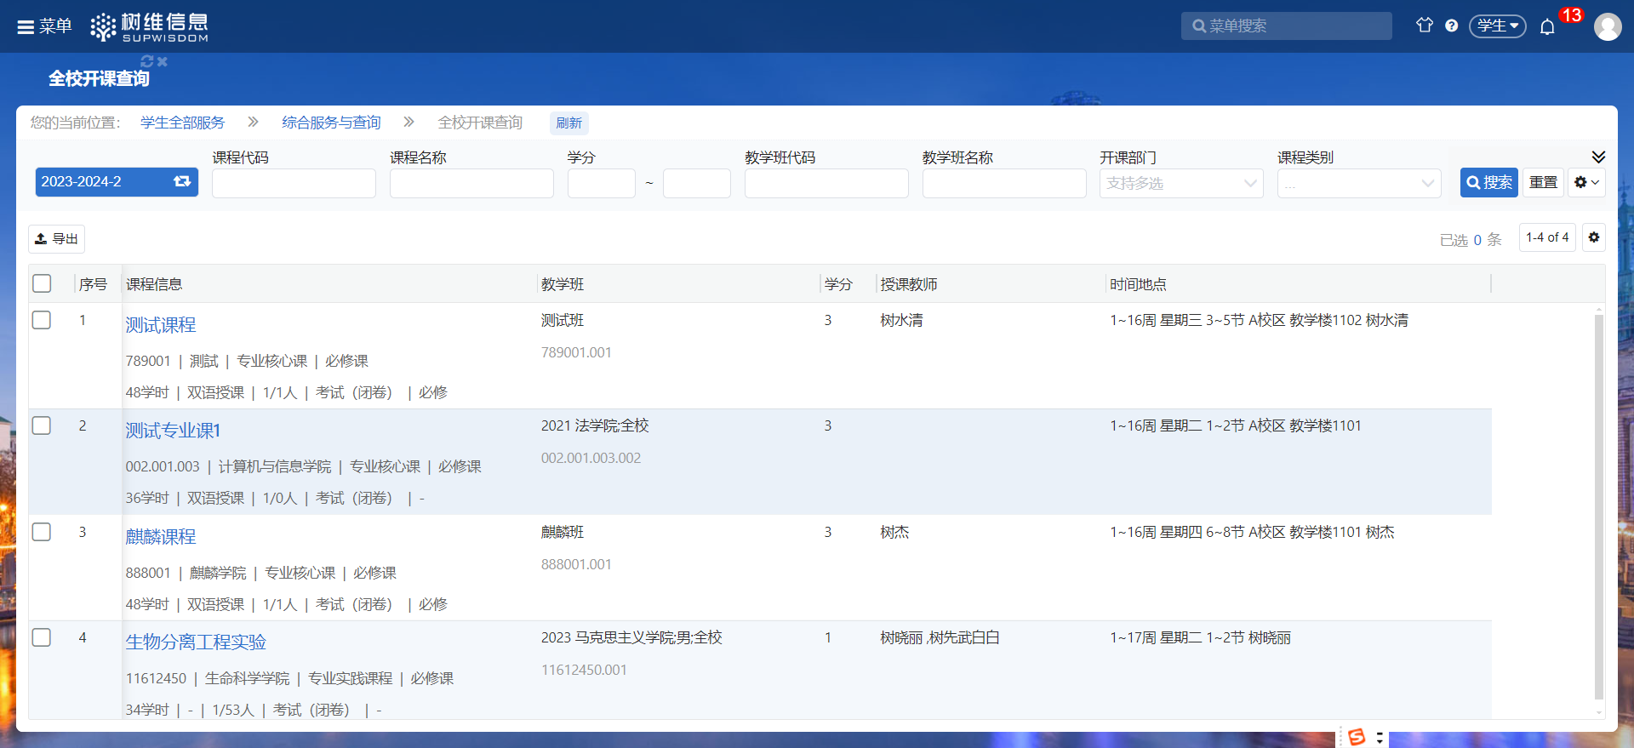
注：
- 首次进入页面系统默认当前学期，可切换学期；
- 点击课程名称可查看课程信息及课程大纲；
- 导出：系统默认导出查询结果的所有开课信息，可勾选数据指定导出开课信息。

学生证补办申请
菜单位置：学生全部服务-综合服务-学生证补办申请
- 学生证补办申请
第一步：打开【学生证补办申请】菜单，点击“新建学生证补办申请”。
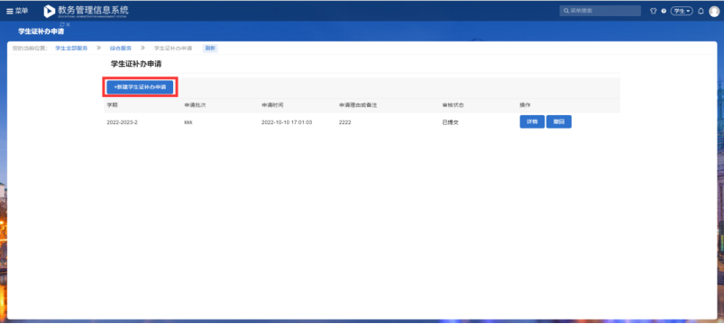
注：
- 已存在审核中的申请不允许“新建学生证补办申请”；
- 若提示：“申请次数已超过*次，不允许继续申请！”，表示已超过当前学期申请的次数。
第二步：填写申请理由后，点击“提交”。审核通过之后，学生证补办申请成功。
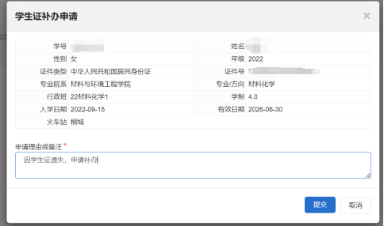
- 申请记录：当前页面可查看学生证补办申请记录，找到“当前审核节点”可查看审核状态。
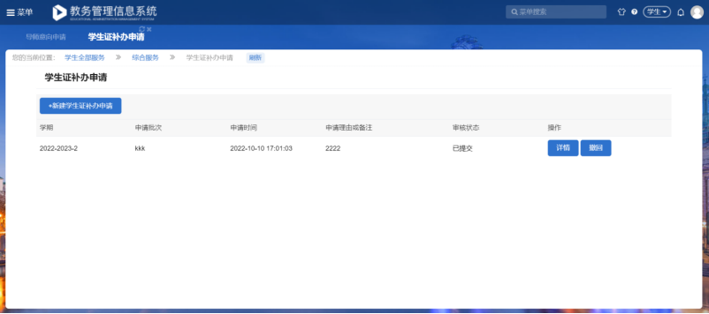
- 撤回：审核状态“已提交”的申请支持“撤回”。
- 修改：审核状态“已撤回”或“退回修改”的申请支持“修改”。
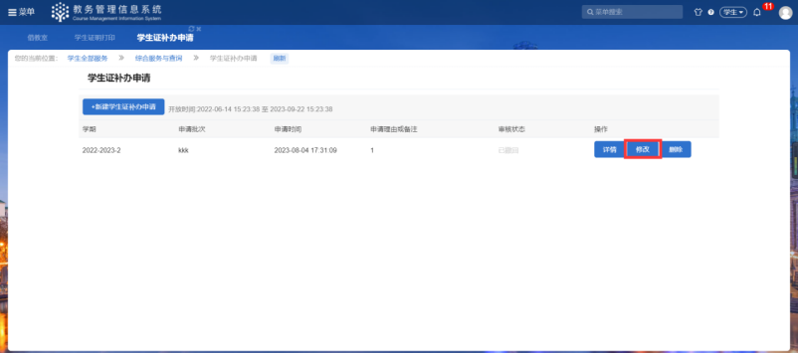
- 删除：审核状态“已撤回”的申请支持“删除”。
- 详情：点击“详情’’，可查看申请单的详情。
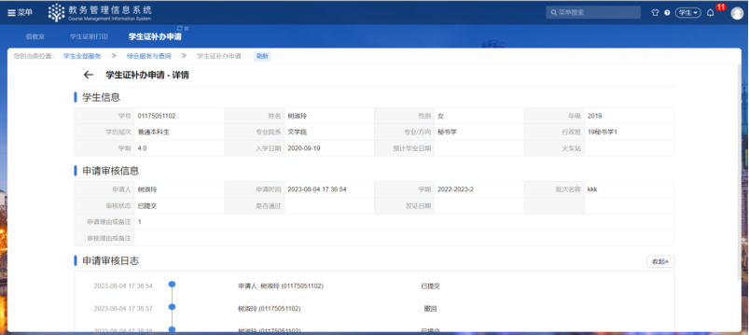

常用文件下载
菜单位置：学生全部服务-综合服务-常用文件下载
可查看系统所有已发布的文件。左侧可按文件类型进行切换，也可通过“文件类别”或“文件名称”筛选，点击文件名可下载文件。

学籍信息
菜单位置：学生全部服务 -> 学籍 -> 学籍信息
以页签方式分别展示学生的【基本信息】、【学籍异动信息】、【录取信息】、【毕业信息】、【学位信息】、【学习工作经历】、【联系信息】、【家庭成员】，留学生还会显示【留学生信息】。
点击右侧导航栏可定位。
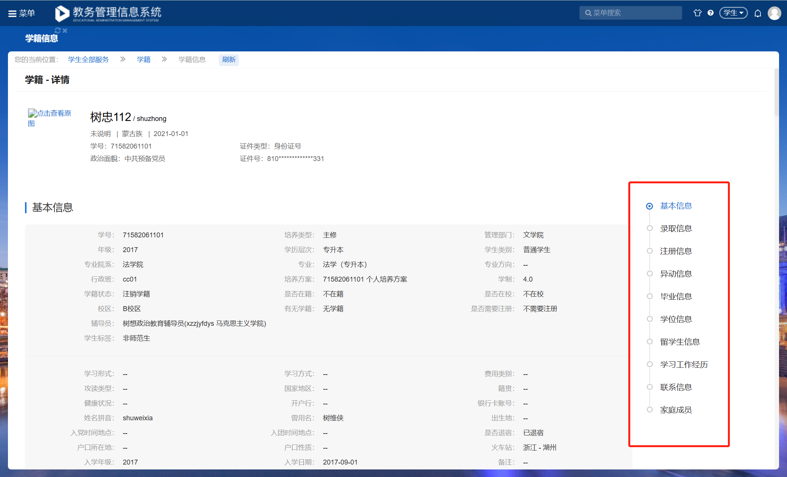
首行展示学生关键信息，点击图片可以查看学籍照片详情。
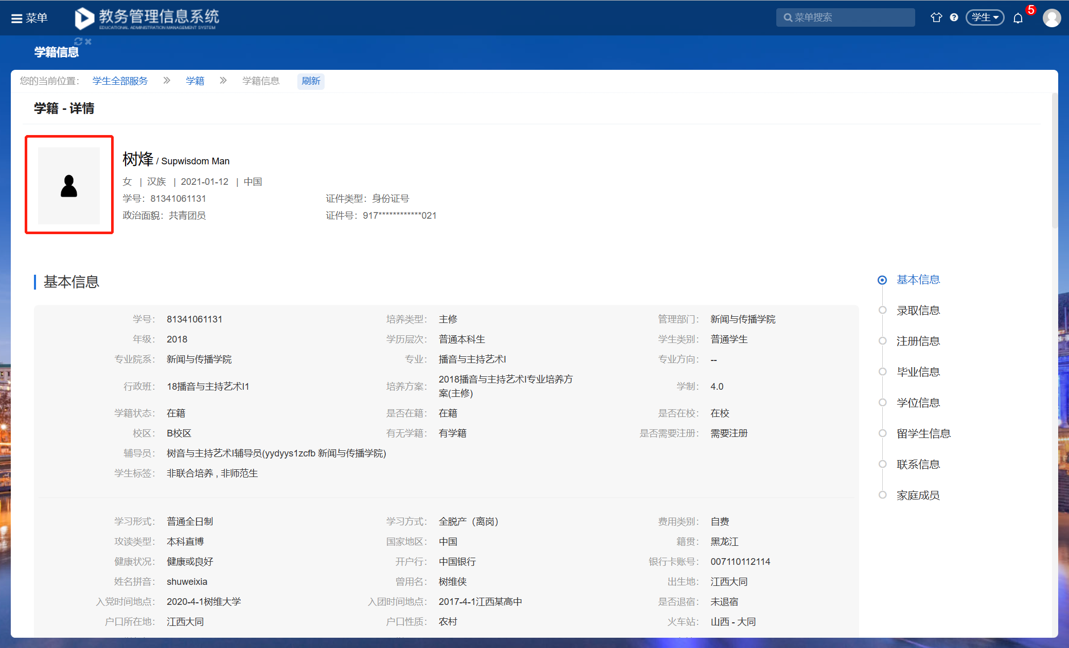
若无学籍照片则显示缩略图，点击查看原图则提示暂未上传照片。
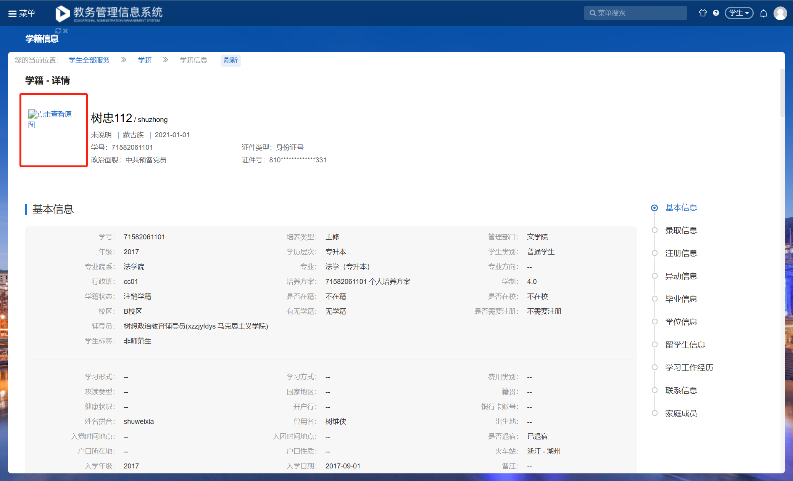
【基础信息】
【录取信息】显示录取照片、高考相关信息包括考生信息、报考信息及录取结果信息等；
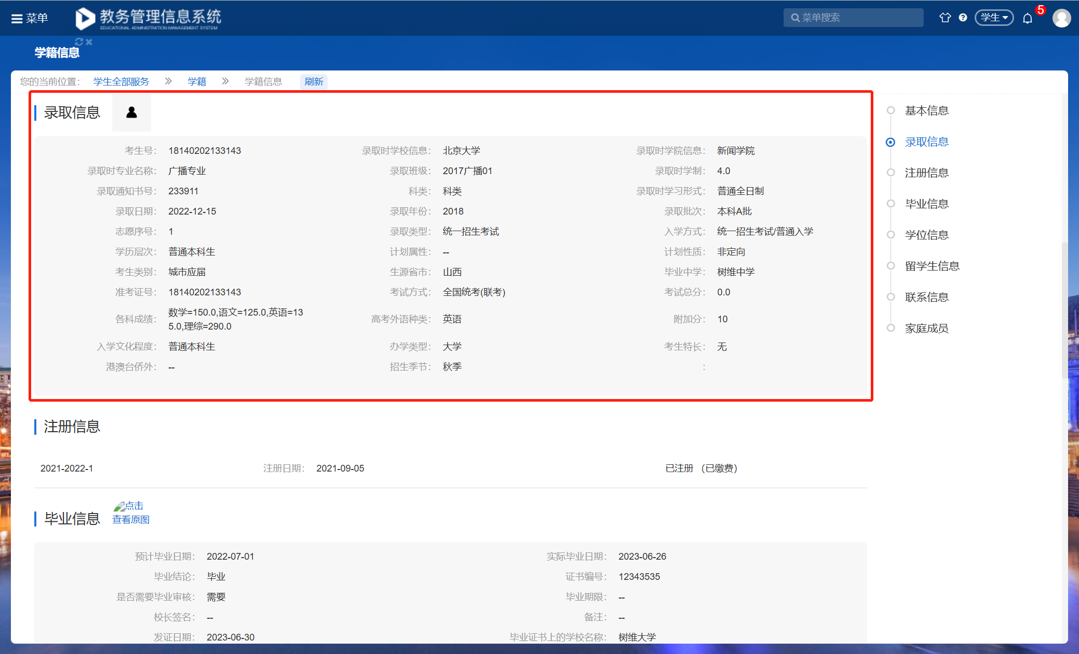
【注册信息】展示截至目前学期所有已注册学期并显示是否缴费；
【异动信息】针对不同的异动类型显示不同的变更前后信息，变更后存在差异的信息项会以黄色字体显示；
【毕业信息】包括打印毕业证证书所要获取的信息项；
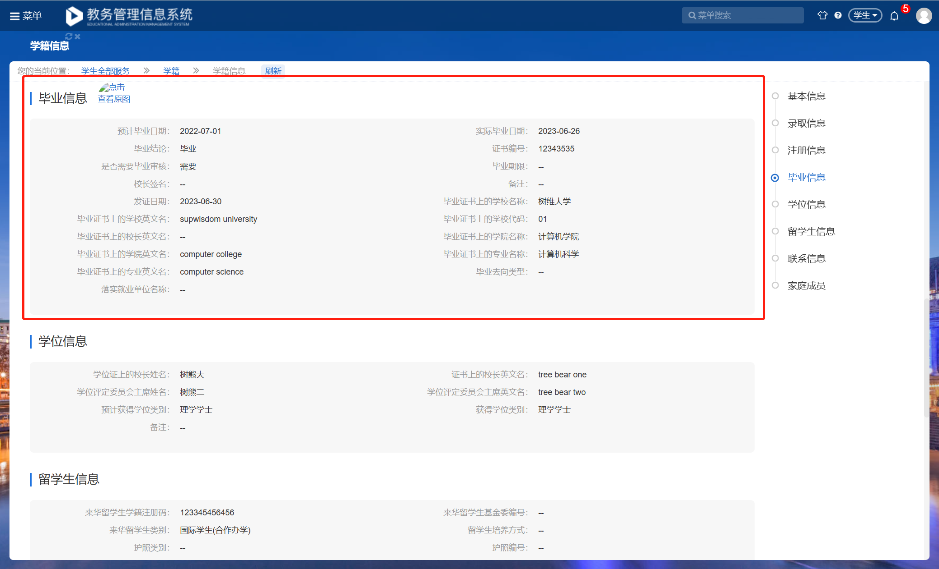
【学位信息】包含打印学位证书所要获取的信息项
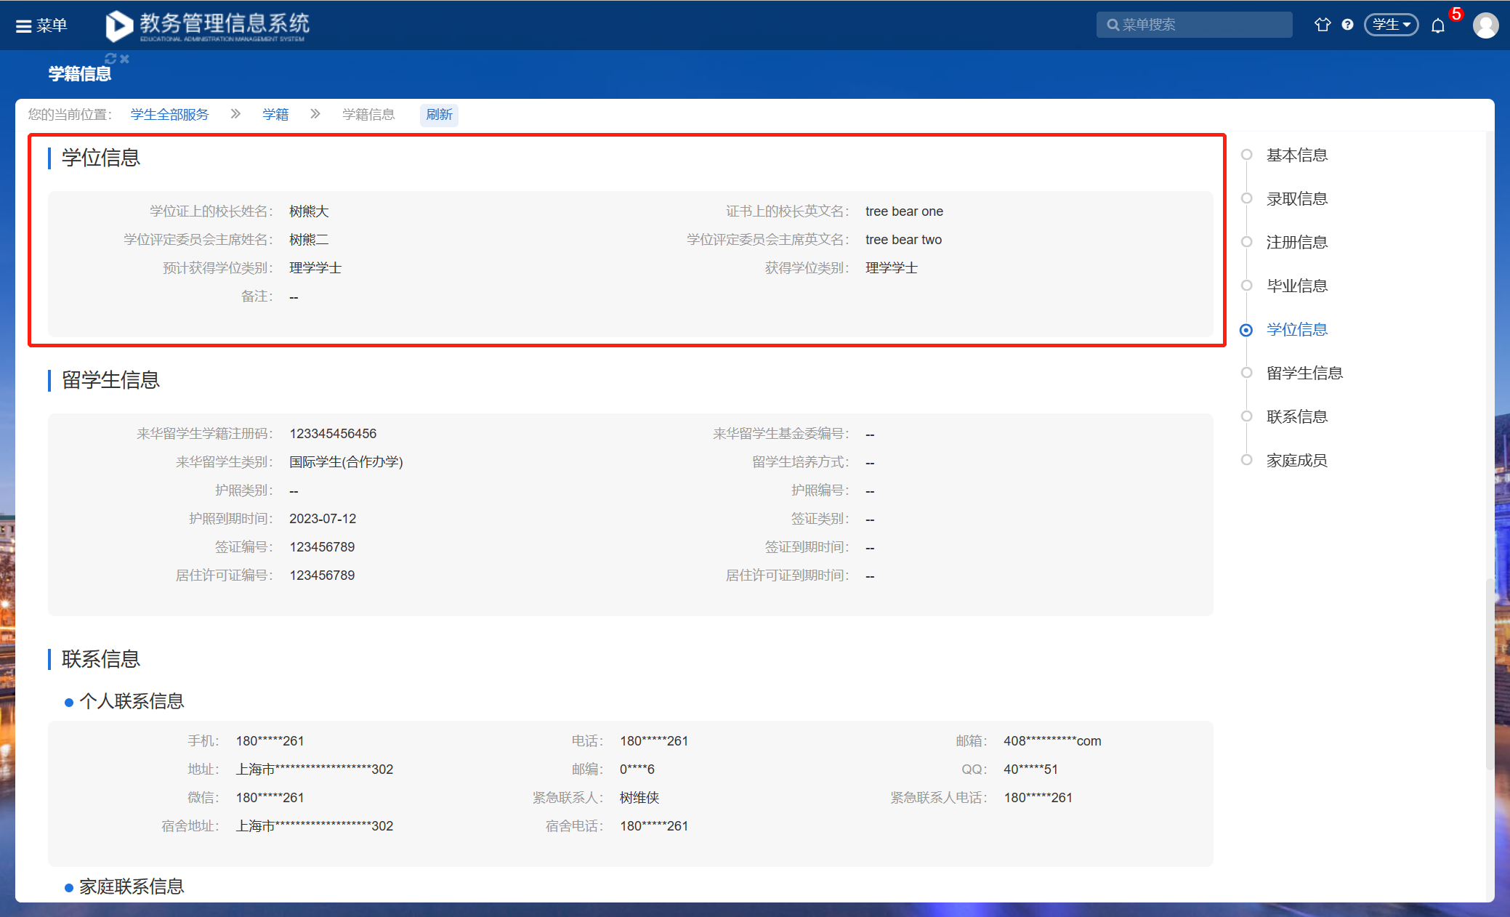
【留学生信息】非留学生不显示此部分信息
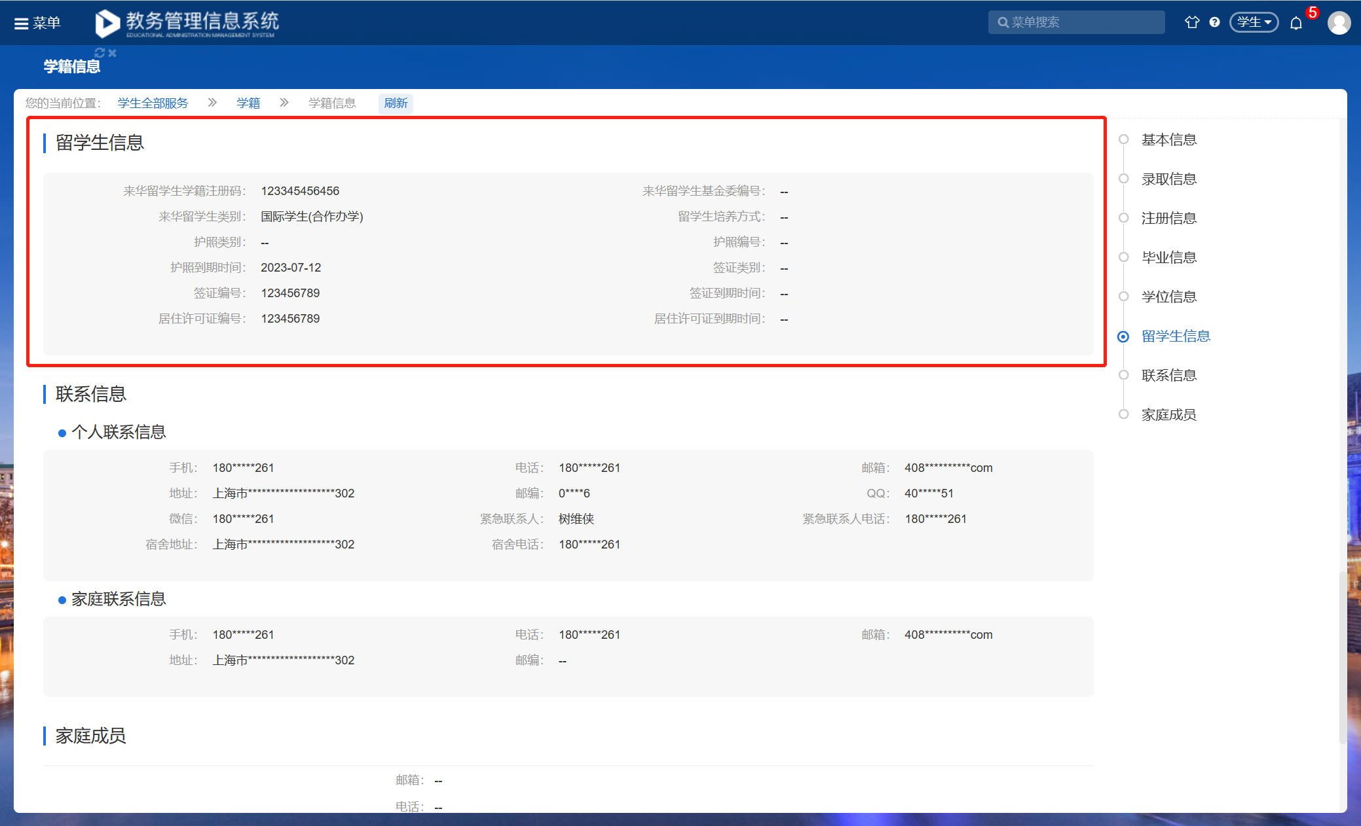
【联系信息】
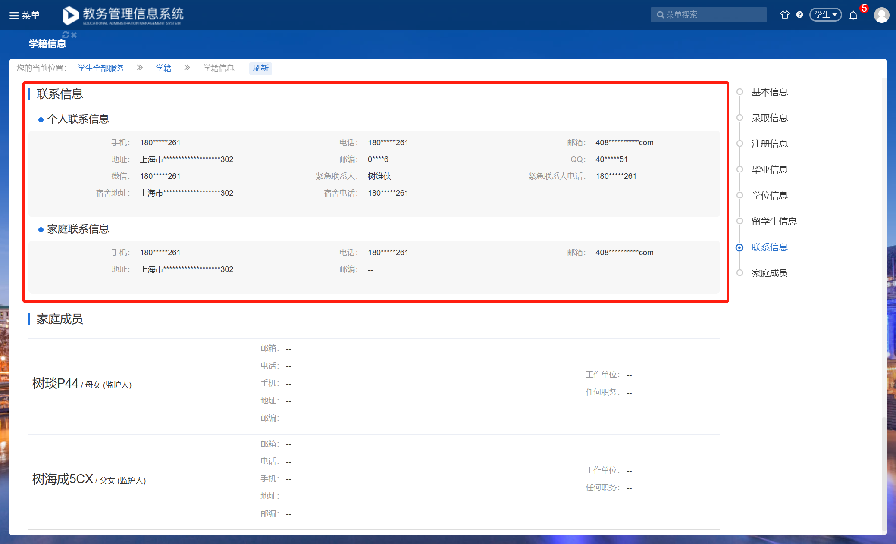
【家庭成员】

学籍信息核对
菜单：学生全部服务 -> 学籍 -> 学生信息核对
学生信息核对包含两个标签页，【个人信息核对】和【我的申请记录】，在【个人信息核对】页核对学籍各部分内容，核对完成提交后在【我的申请记录】中查看核对记录和审核状态。
- 个人信息核对
打开学籍信息核对菜单后，默认显示【个人信息核对】页面，该页面共5个标签页，分别为【基本信息】，【录取信息】，【学习工作经历】，【联系信息】，【家庭成员】。
在信息核对开放期间，核对各页面信息是否正确，对不正确的进行修改，注意只有后面带有图标的表示可以修改。
当批次没开放时，不可修改，能查看各信息项内容。
【基本信息】页面，所有信息核对后点击“确认信息无误，核对下一页”
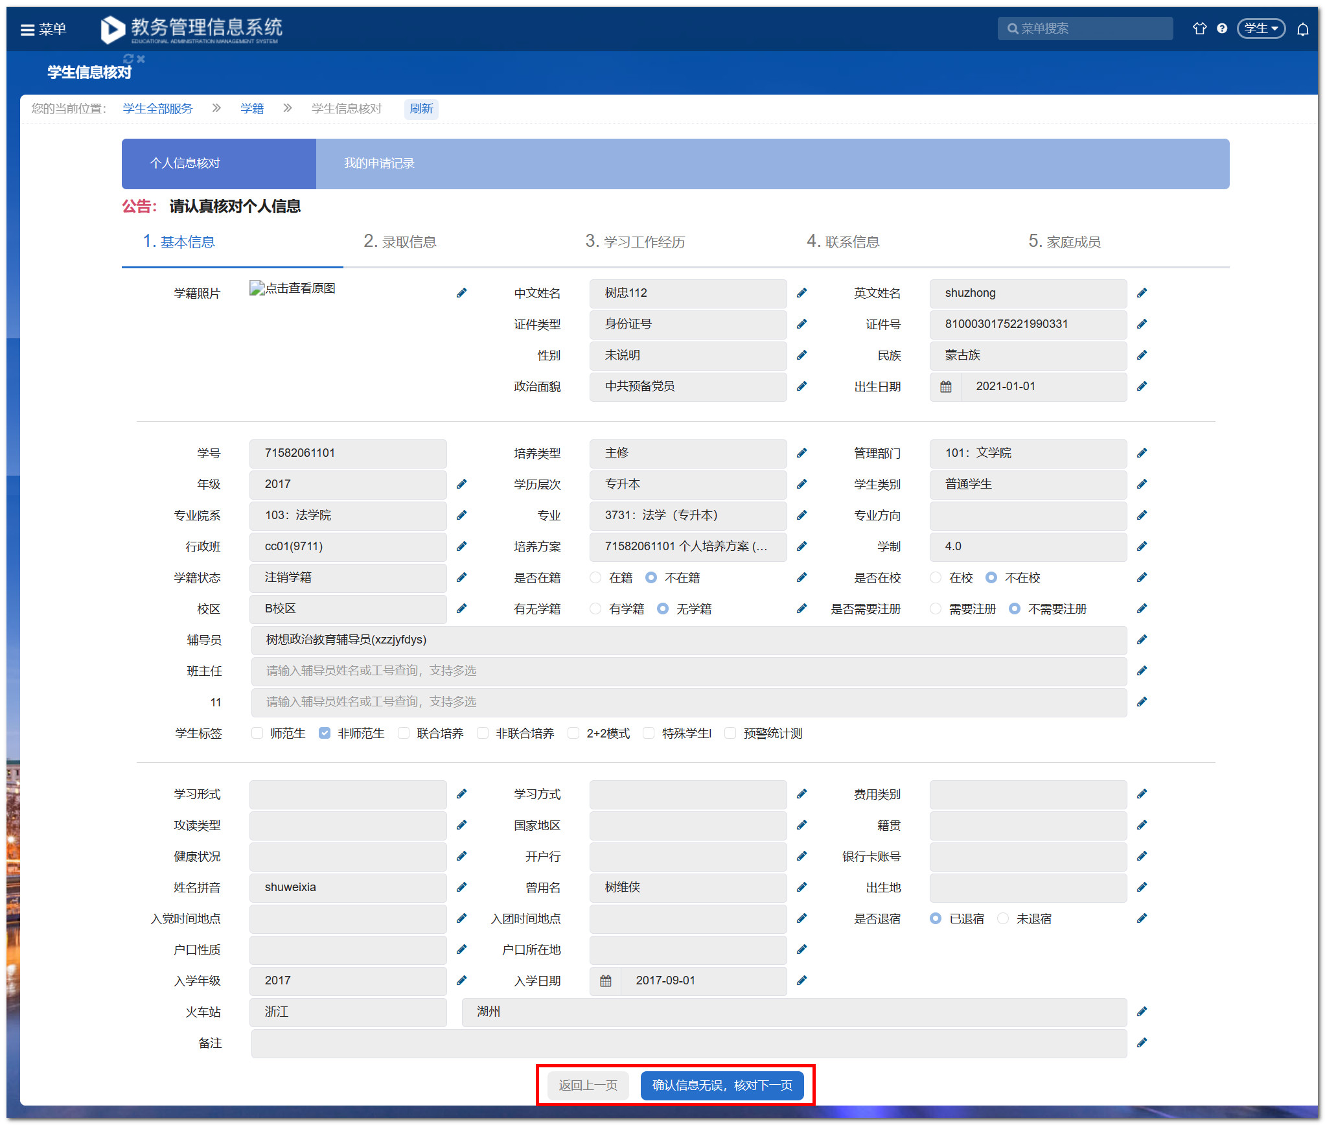
填写【录取信息】页面时，生源省市与火车站所属省不相同时，点击此页面的“确认信息无误，核对下一页”后，会有弹框提示上传证明材料，则需返回上一页上传证明材料；生源地省市与火车站所属省市相同时，上传材料为非必填。
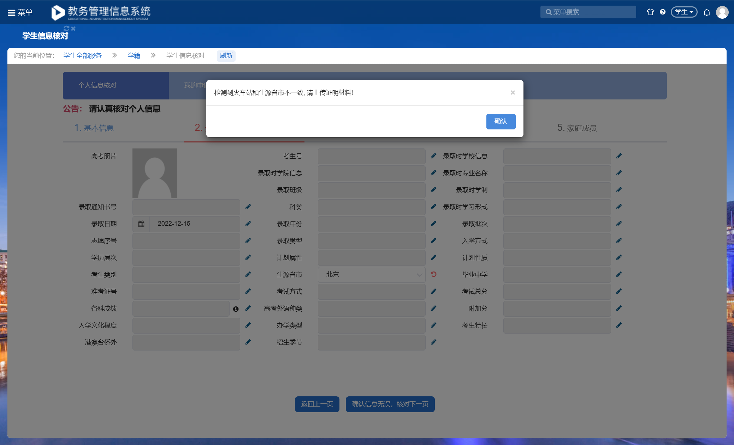
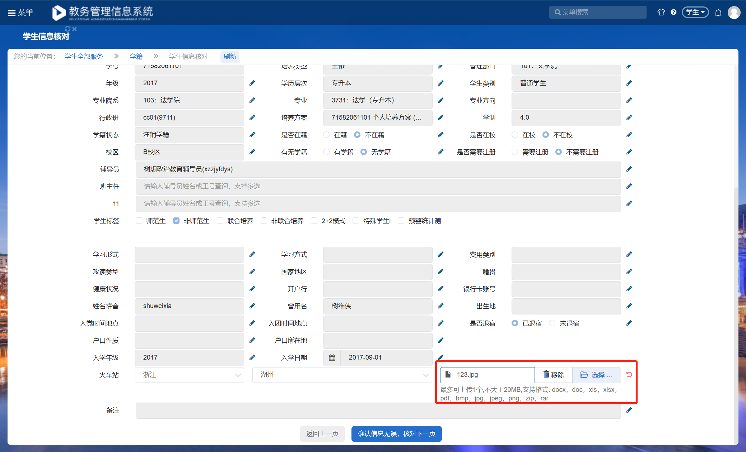
各科成绩填写时的格式应按照“数学=125,语文=113”为例
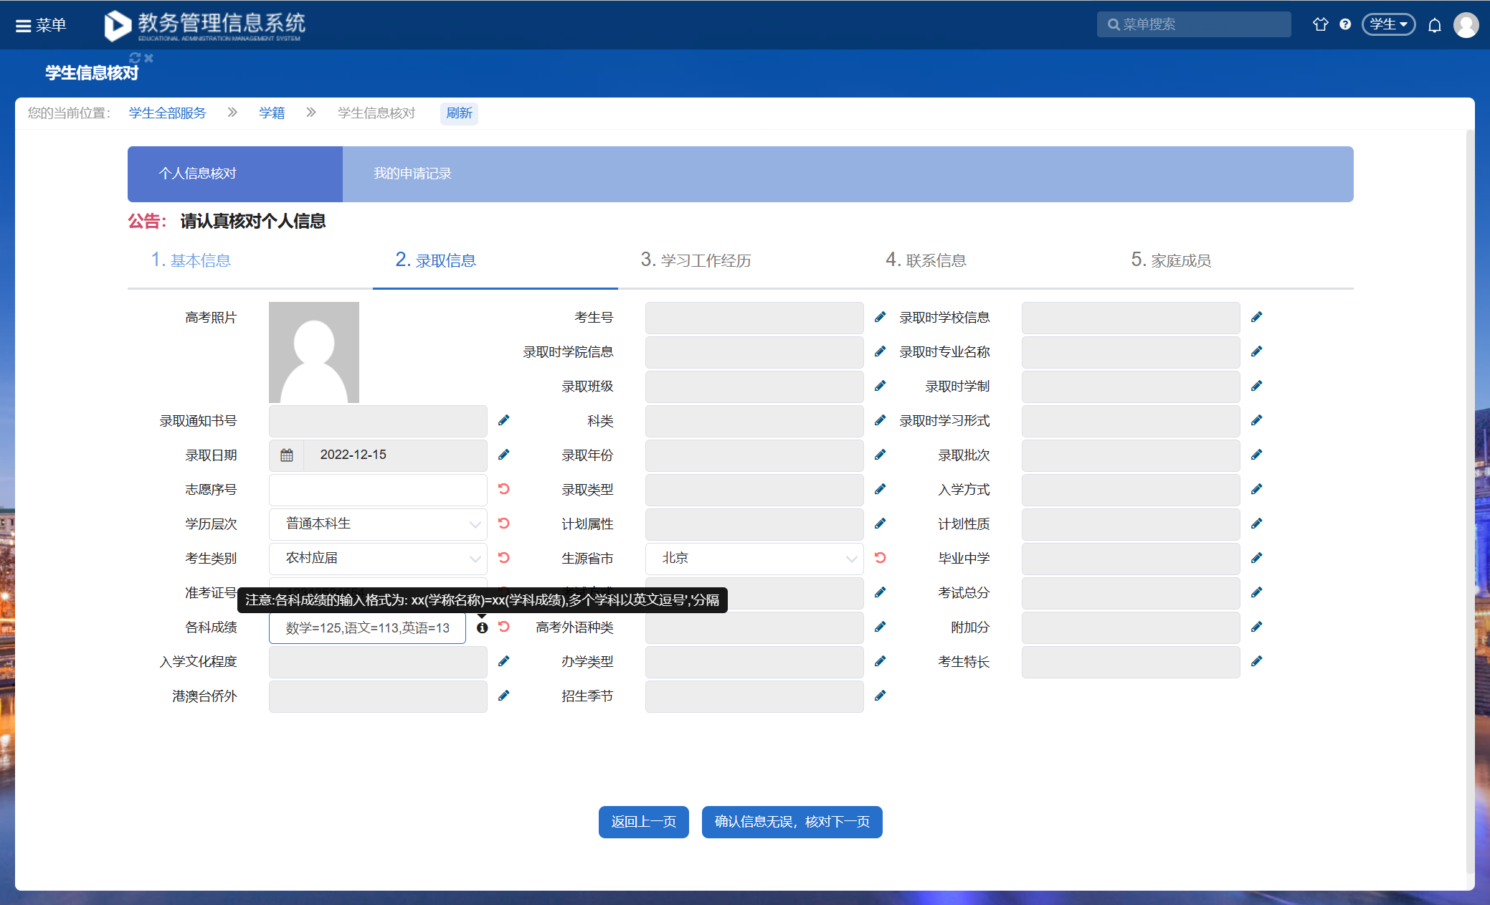
【学习工作经历】可添加学习经历或工作经历。点击“学习经历”后在弹框内维护好信息，点击“保存，填好的信息以列表形式展示，如若填写信息有误可点击图标修改，或点击进行删除。工作经历与学习经历操作流程相同。
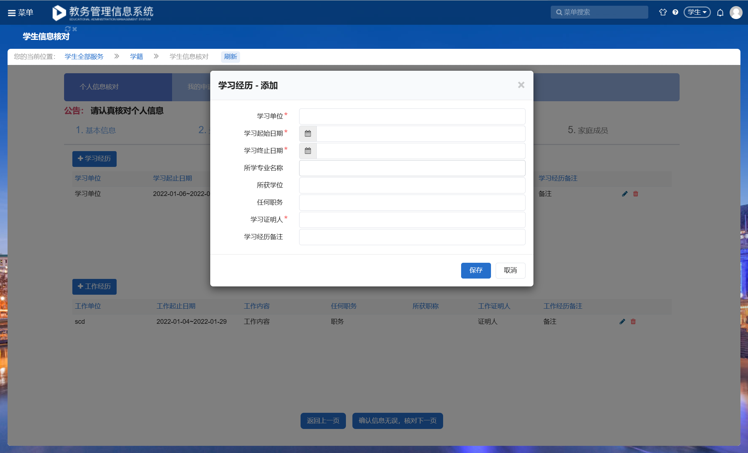
【联系信息】页面
【家庭成员】可点击“家庭成员”添加新的家庭成员；
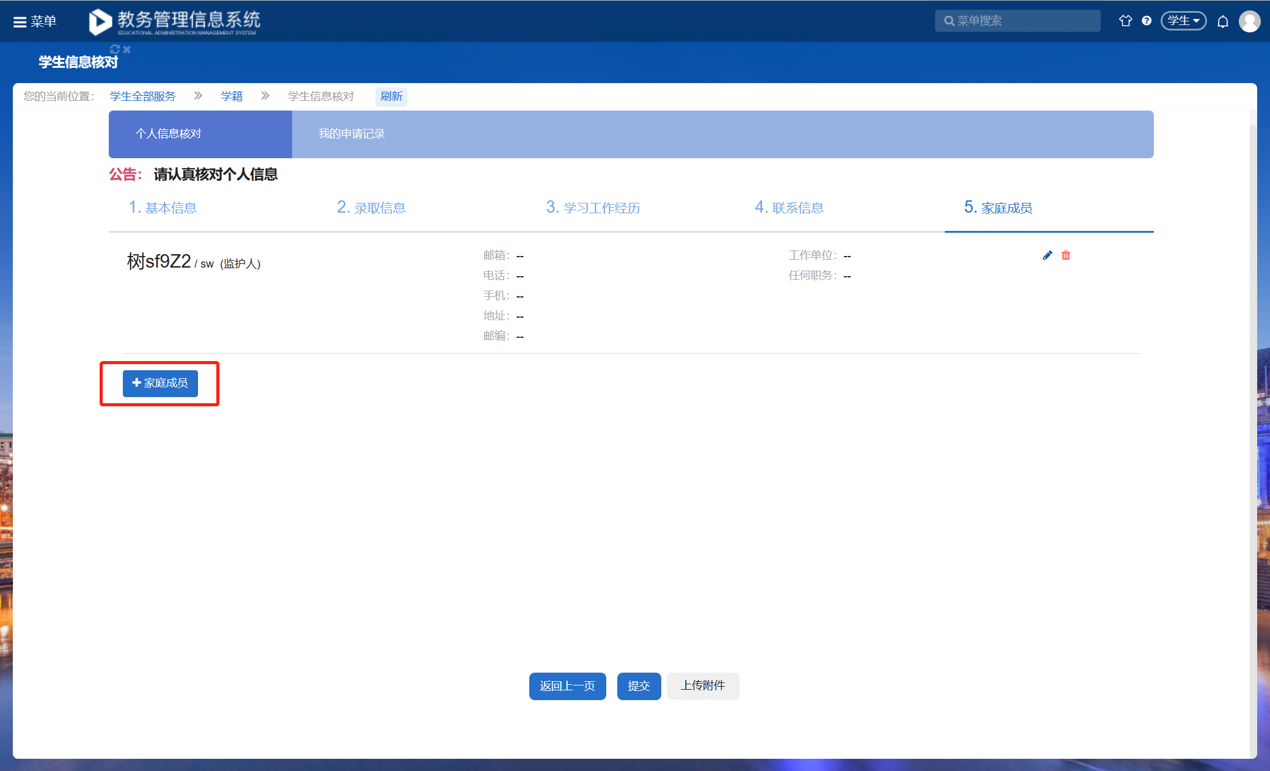
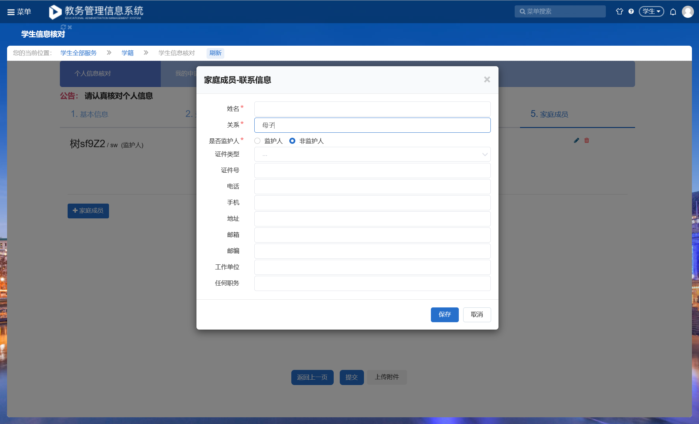
针对有误项可点击“修改”或“删除”。
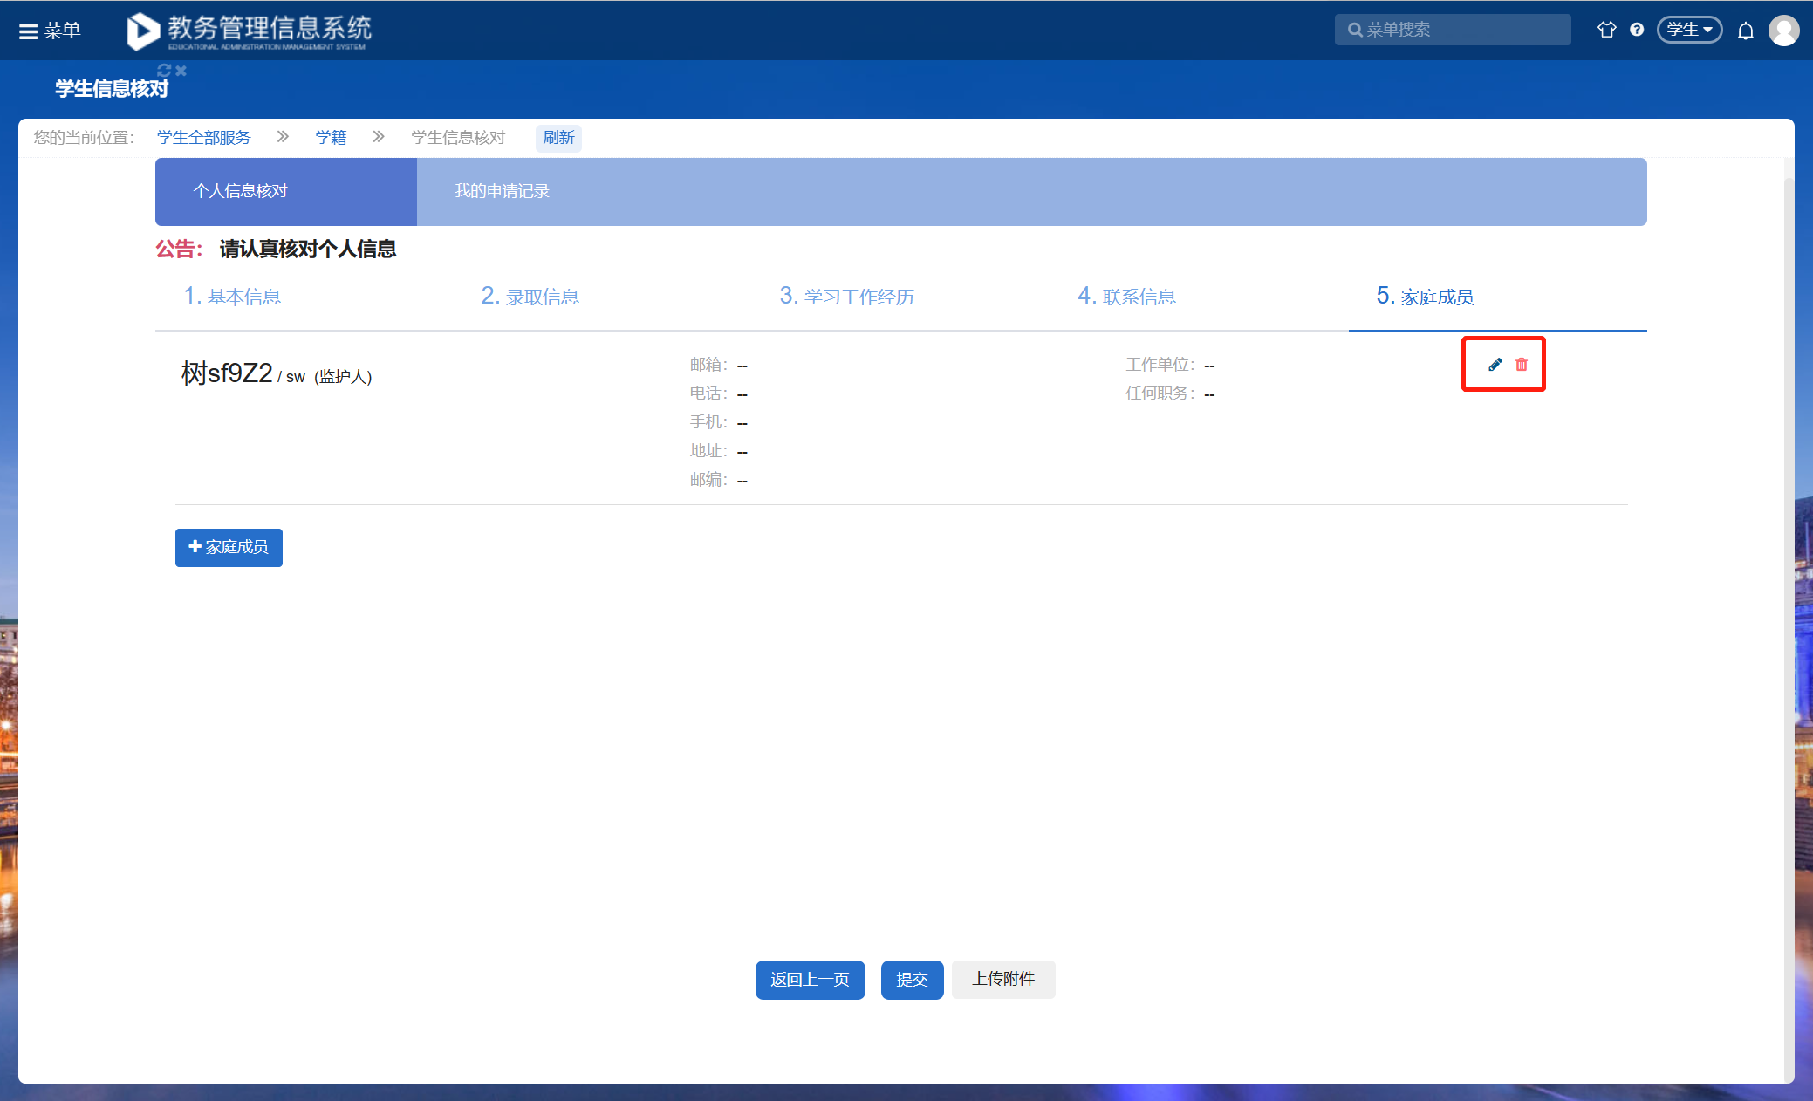
只有进入最后一个标签页，才会出现“提交”按钮，点击“提交”后所有页面修改的信息才会保存。
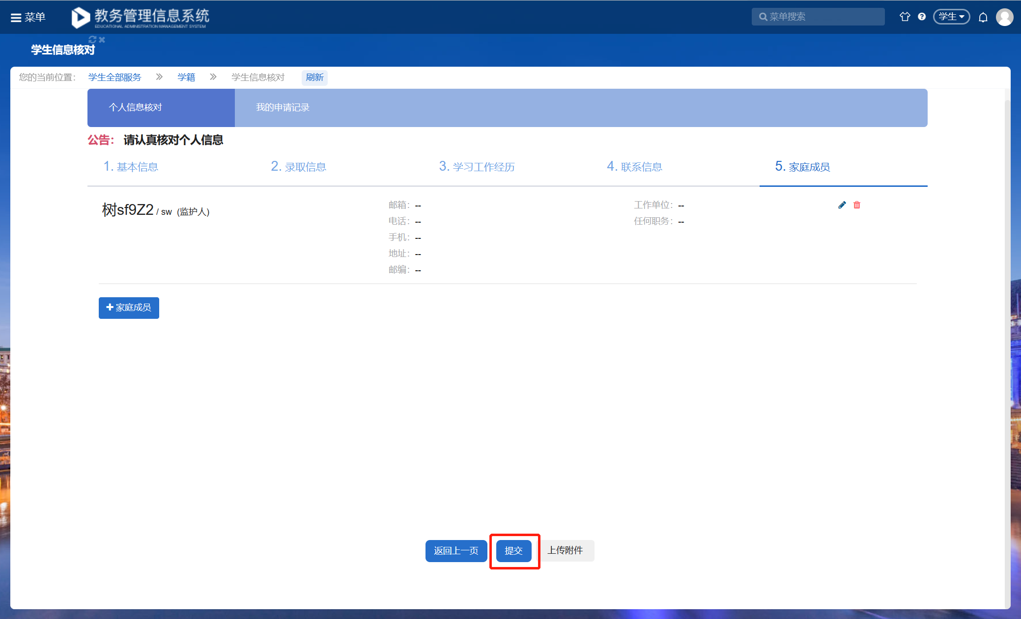
点击提交后，若修改前后有变化，则会展示前后变动的字段及字段下内容，点击确认并提交则最终提交。若未做修改则不会有弹框提示，可直接提交。
最后一个页签中“上传附件”按钮可以根据学校的要求上传需上传的文件。
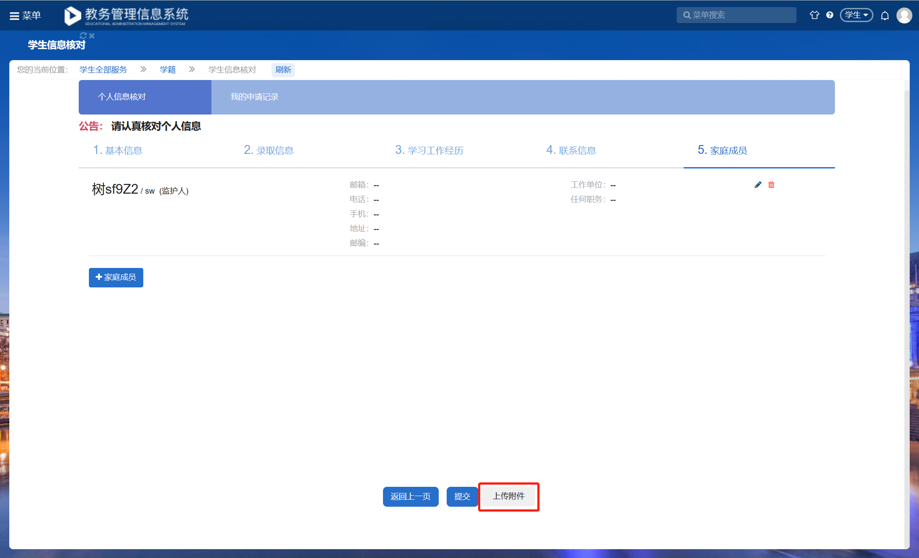
提交后，有变动的字段将会标红显示，页面尾部会提示当前状态。
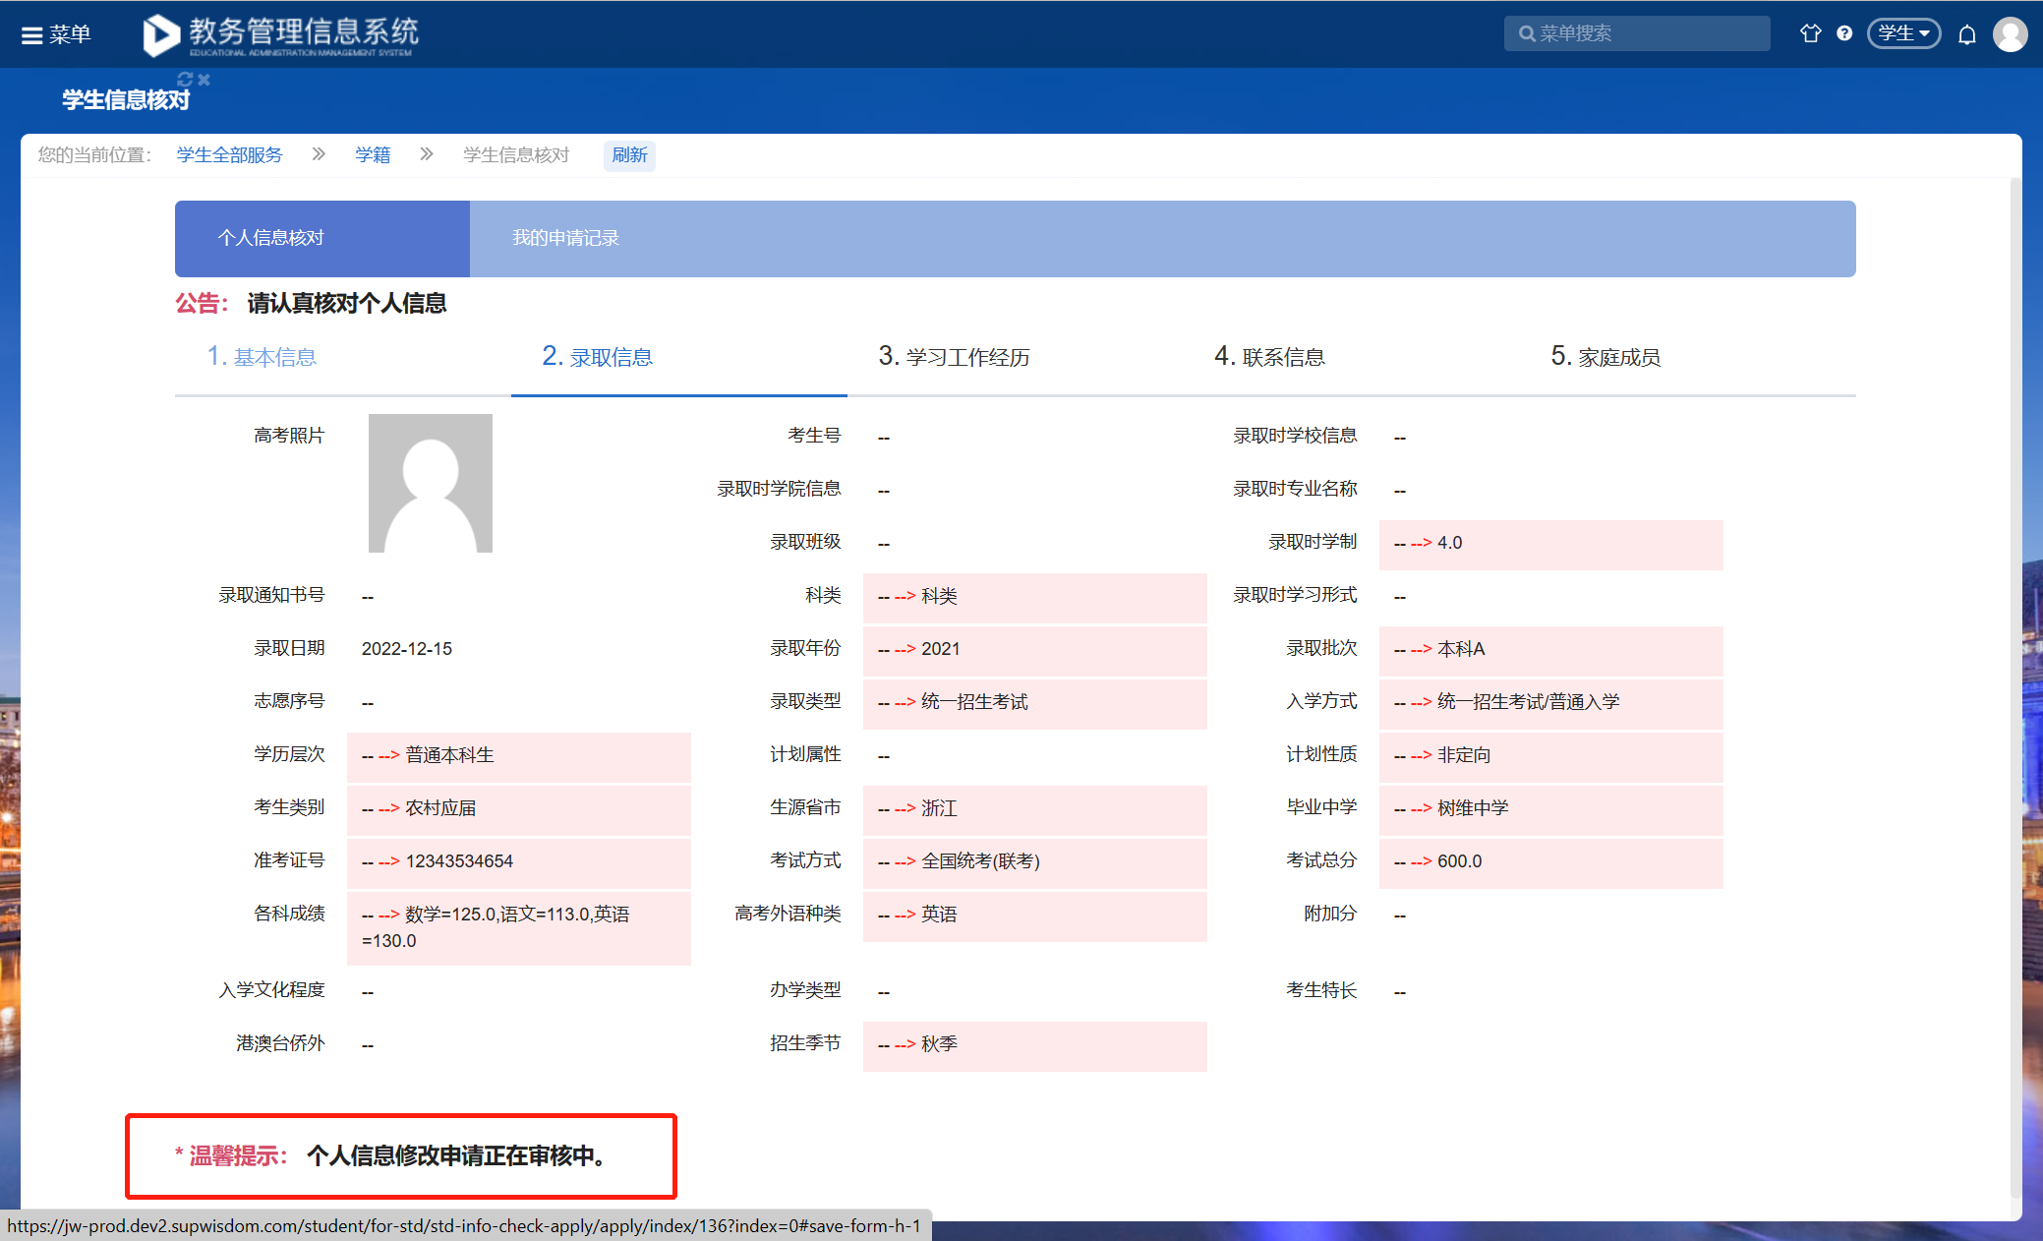
- 我的申请记录
查看已提交的个人信息修改核对记录。
点击“查看详情”，可查看本次修改的信息项，并可查看审核的进度。
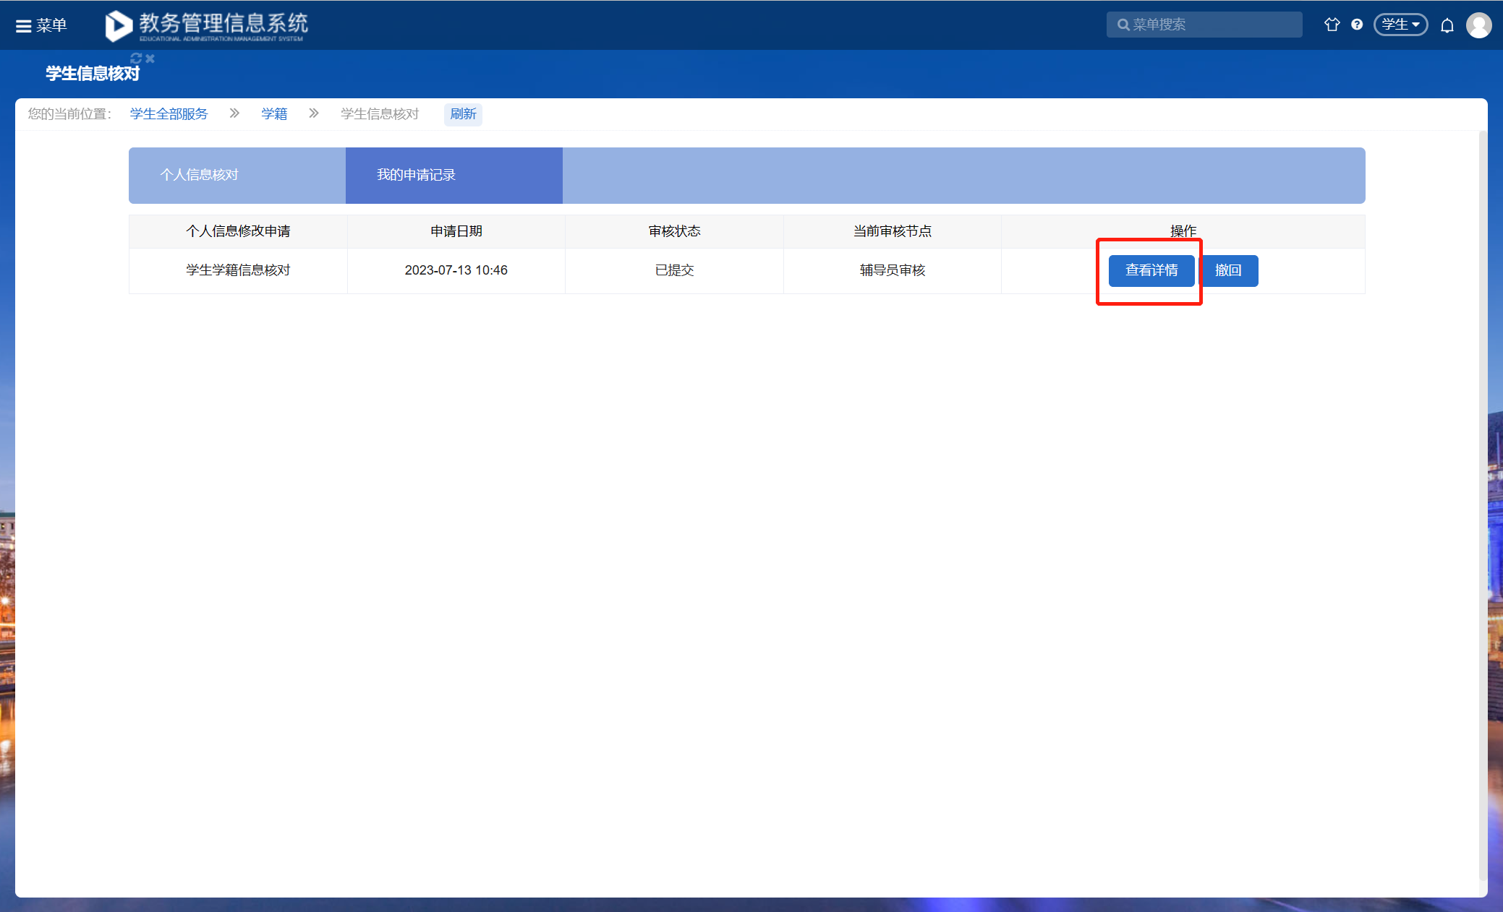
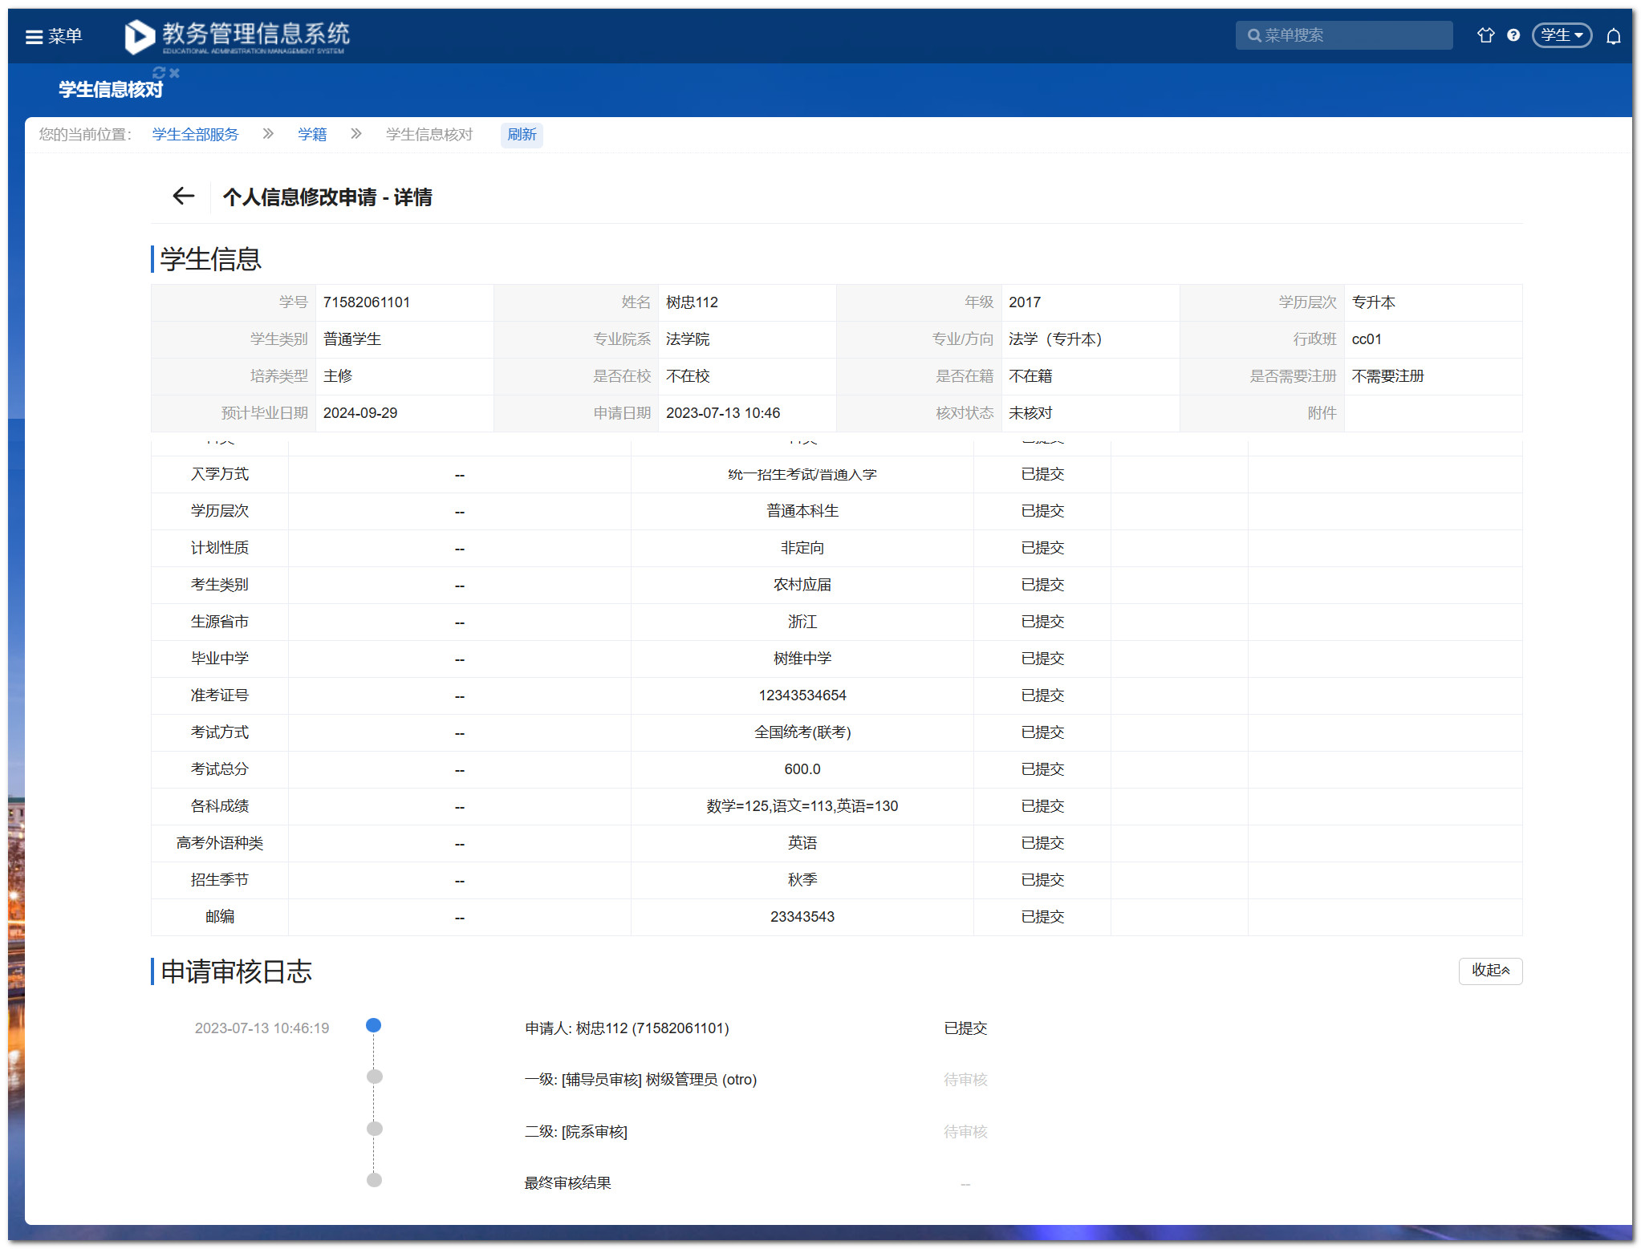
针对审核状态为“已提交”的数据，可以进行撤回，已撤回的数据支持修改及删除。修改后可重新提交进入审核流程，删除后可重新回到【个人信息核对】再次核对填写。
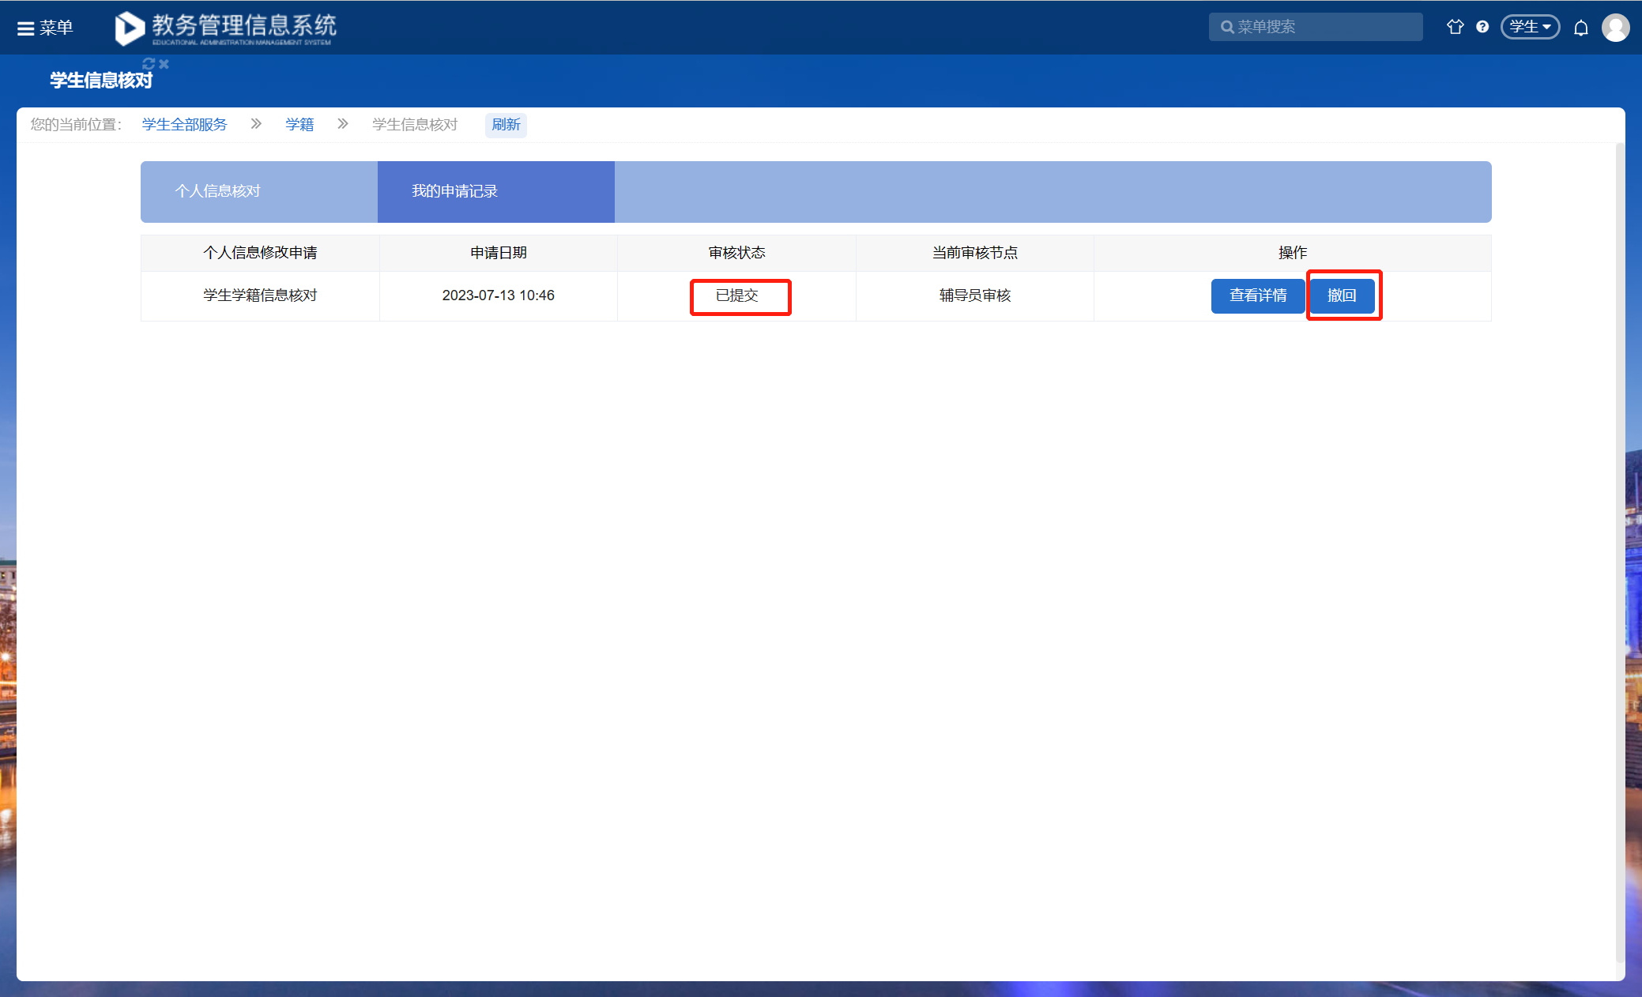
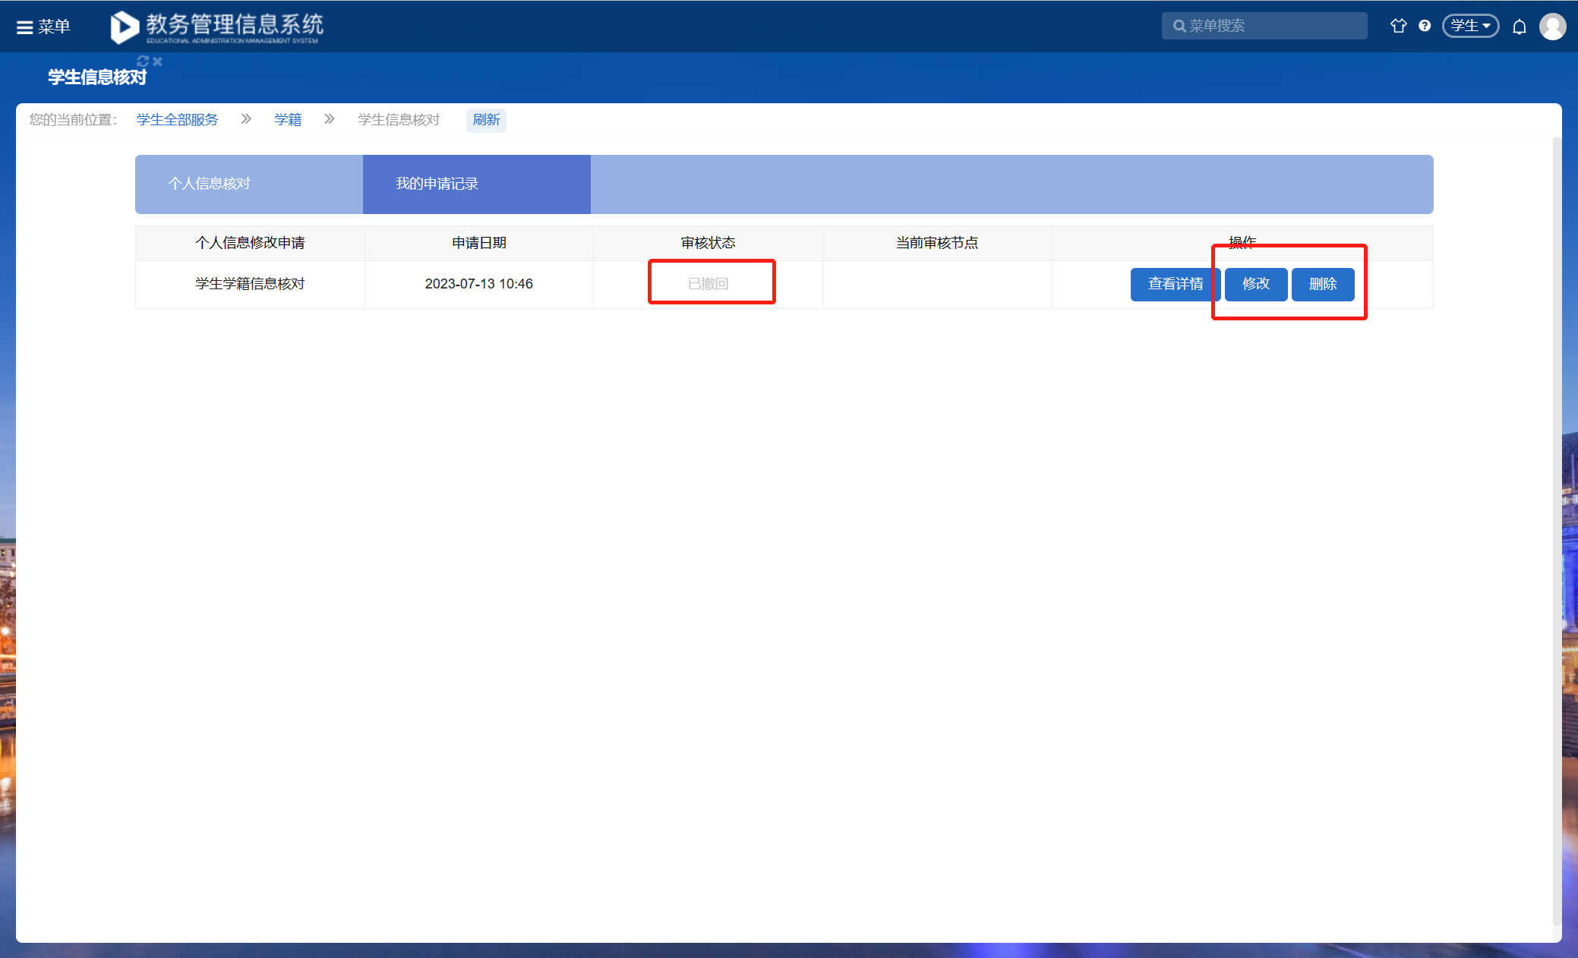
已审核结束的数据审核状态显示为“关闭流程”，当前审核节点显示为“流程已结束”；可点击”查看详情“，查看具体哪项数据已申请通过，哪项未通过；申请通过的信息项将会保存修改，未通过的信息项将按照核对前的信息显示。可在开放时间内再次进行申请核对修改，重复上述操作。

学生注册
菜单：学生全部服务 -> 学籍 -> 学生注册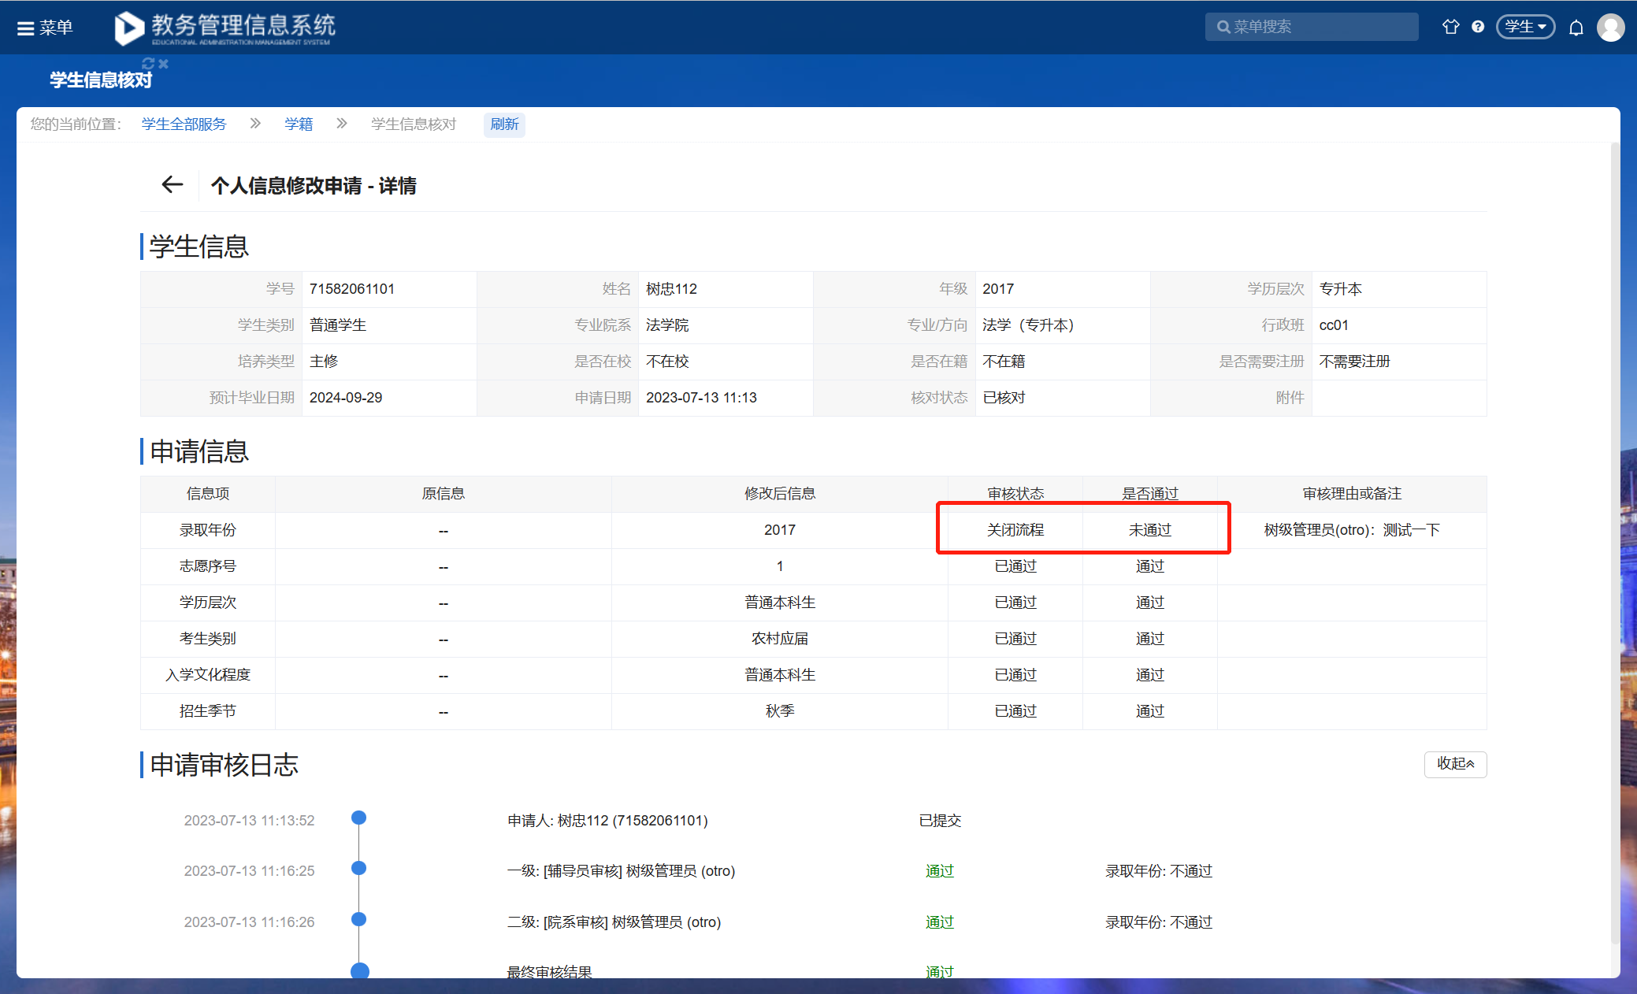
- 学生注册
在注册开放期间，已缴费的学生可对未注册的学期进行注册，点击【注册】，弹框提示注册成功；
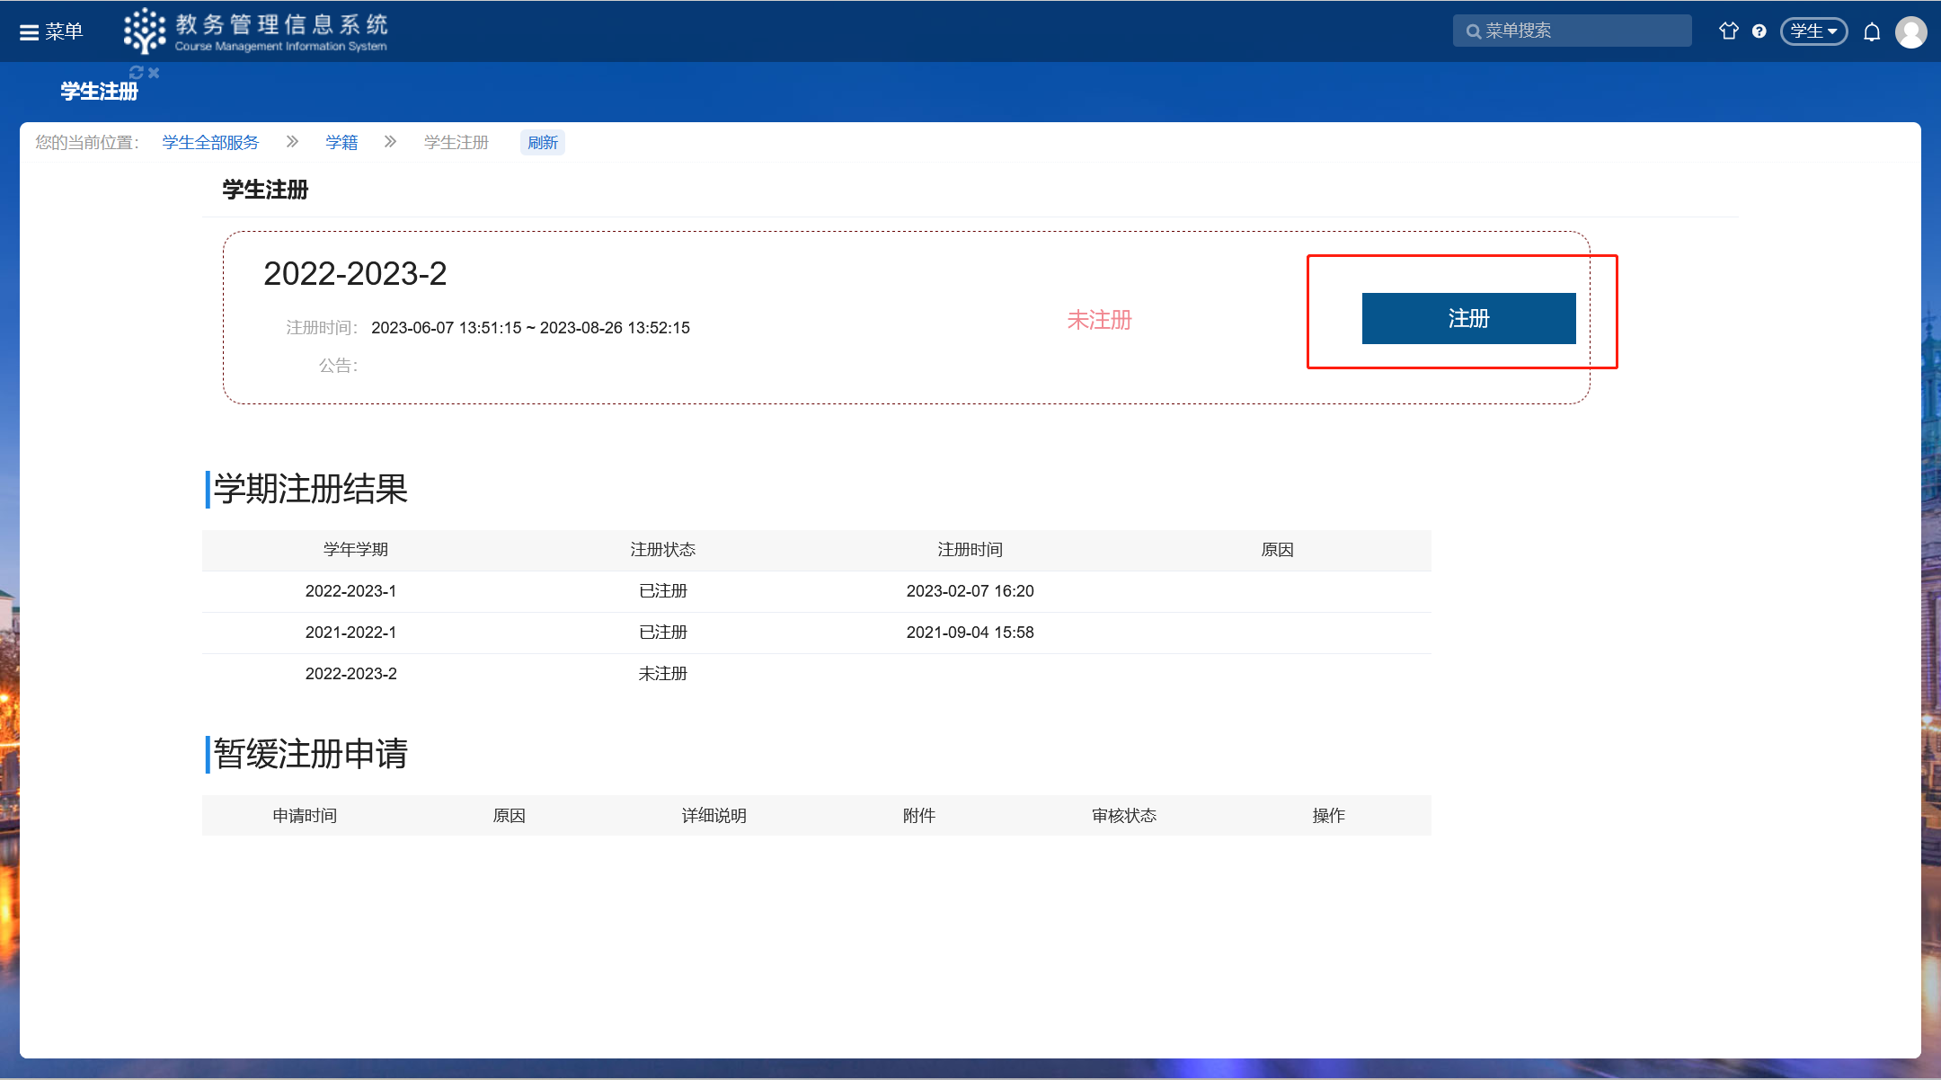
完成注册后显示已注册，同时可查看已注册的结果。
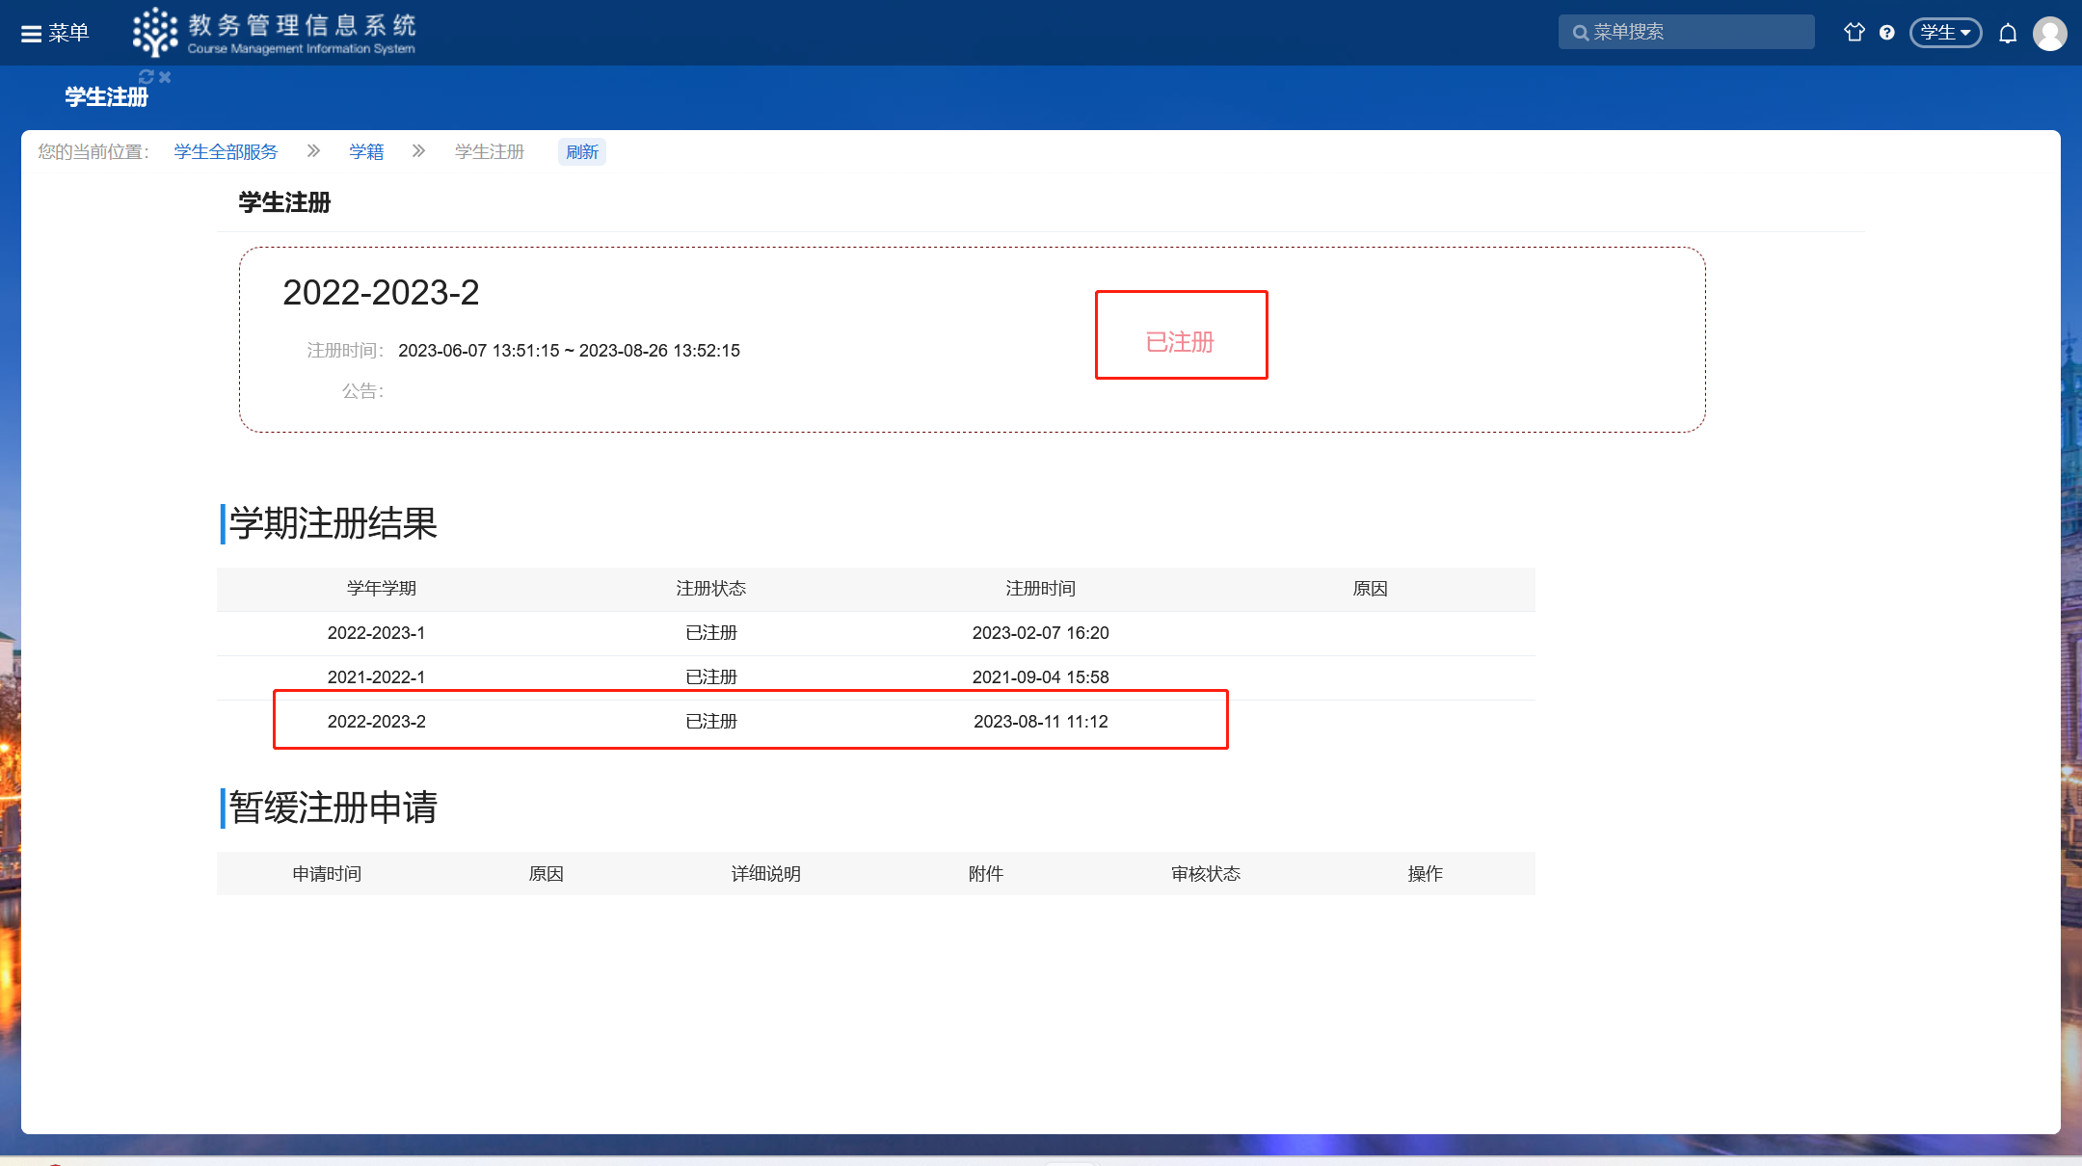
不在注册时间内或不在允许注册范围内时，系统会提示无需注册。
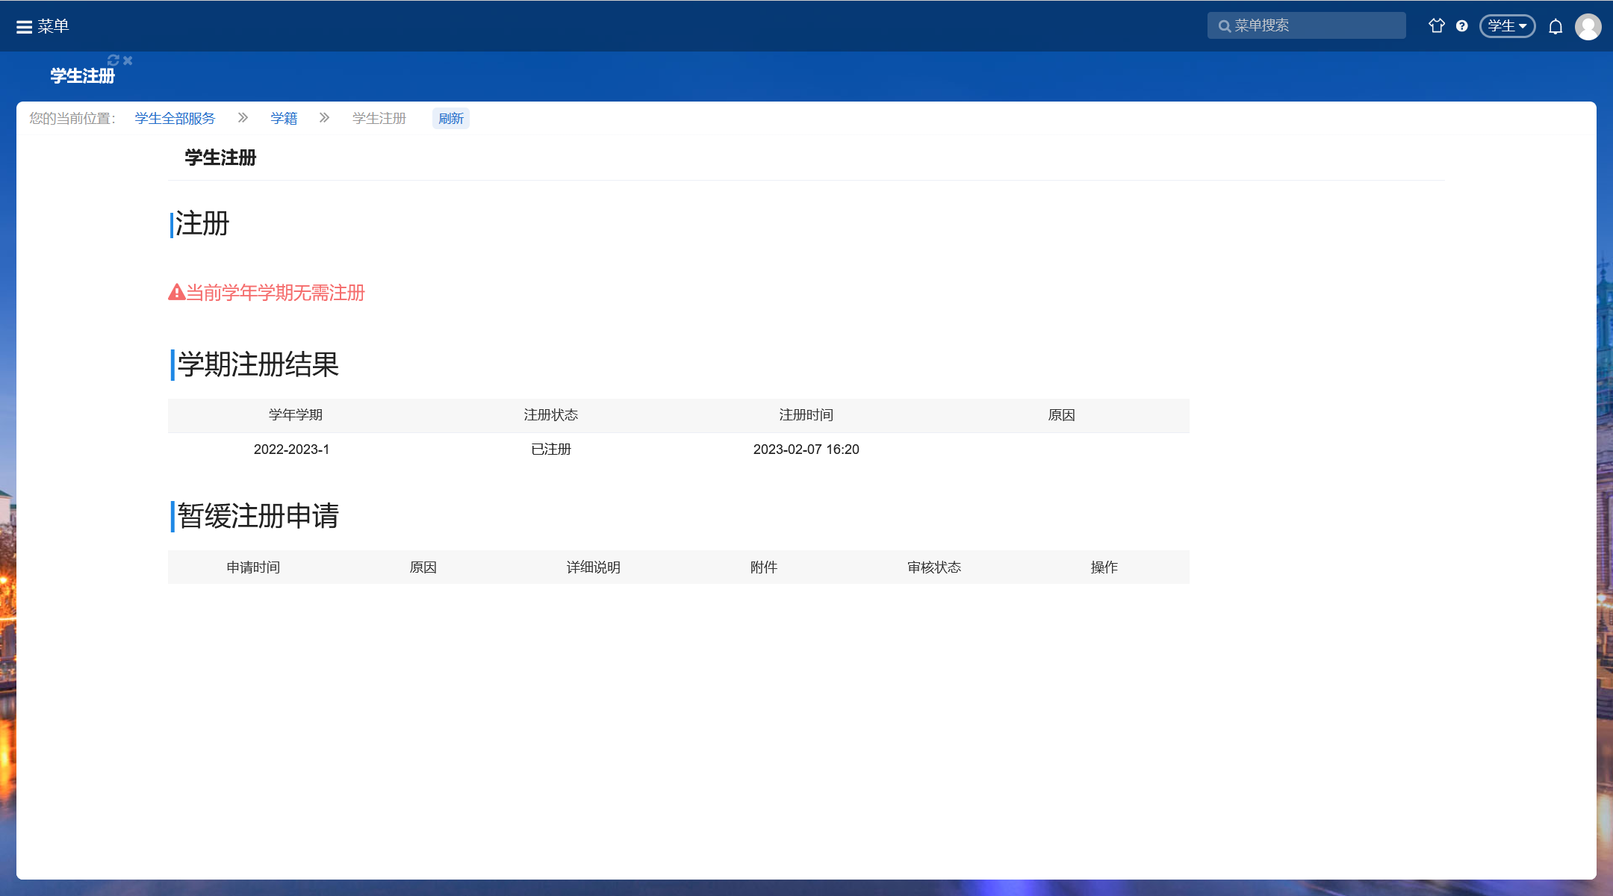
- 暂缓注册
在开放注册期间，学生应注册但未缴费，此时为了不影响系统的使用，可以申请暂缓注册；暂缓注册审核通过后，学生缴费完成，学生可重新注册。
未缴费时，注册页面出现“注册”和“申请暂缓注册”两个按钮。
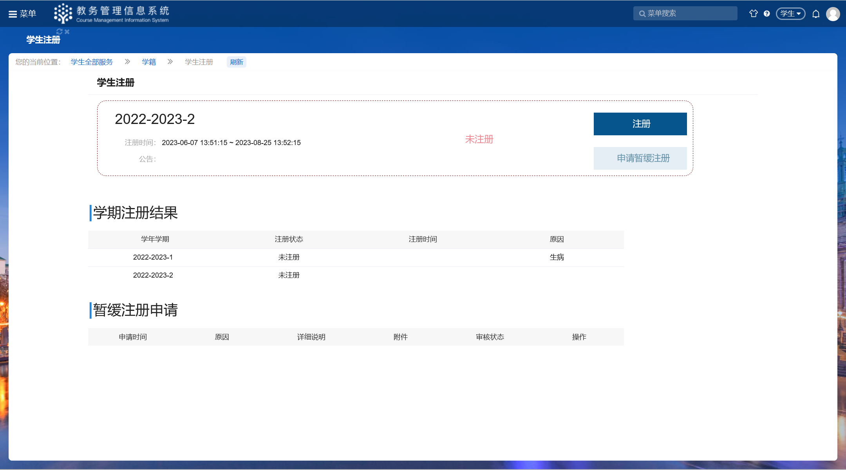
点击“注册”，系统会提示“您该学期未缴费，注册失败！”
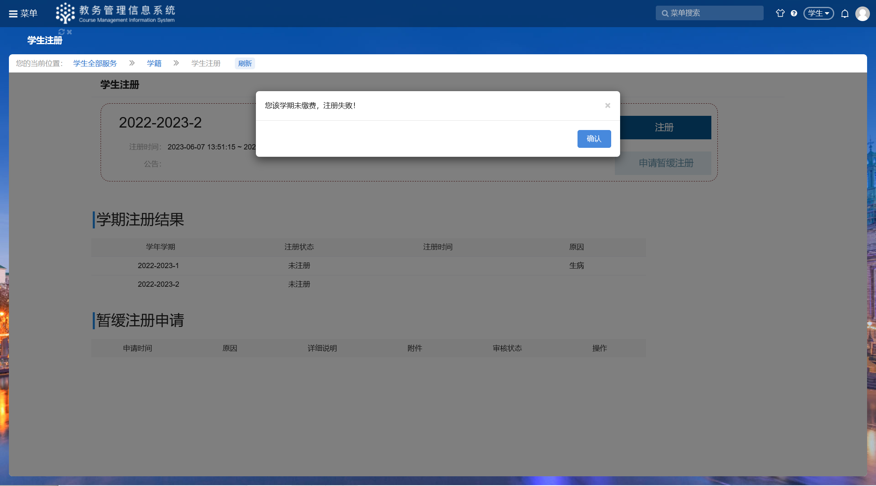
此时，可申请暂缓注册，点击“申请暂缓注册”，填写原因及说明，提交后提示成功，进入申请流程，页面显示“暂缓注册审核中”。
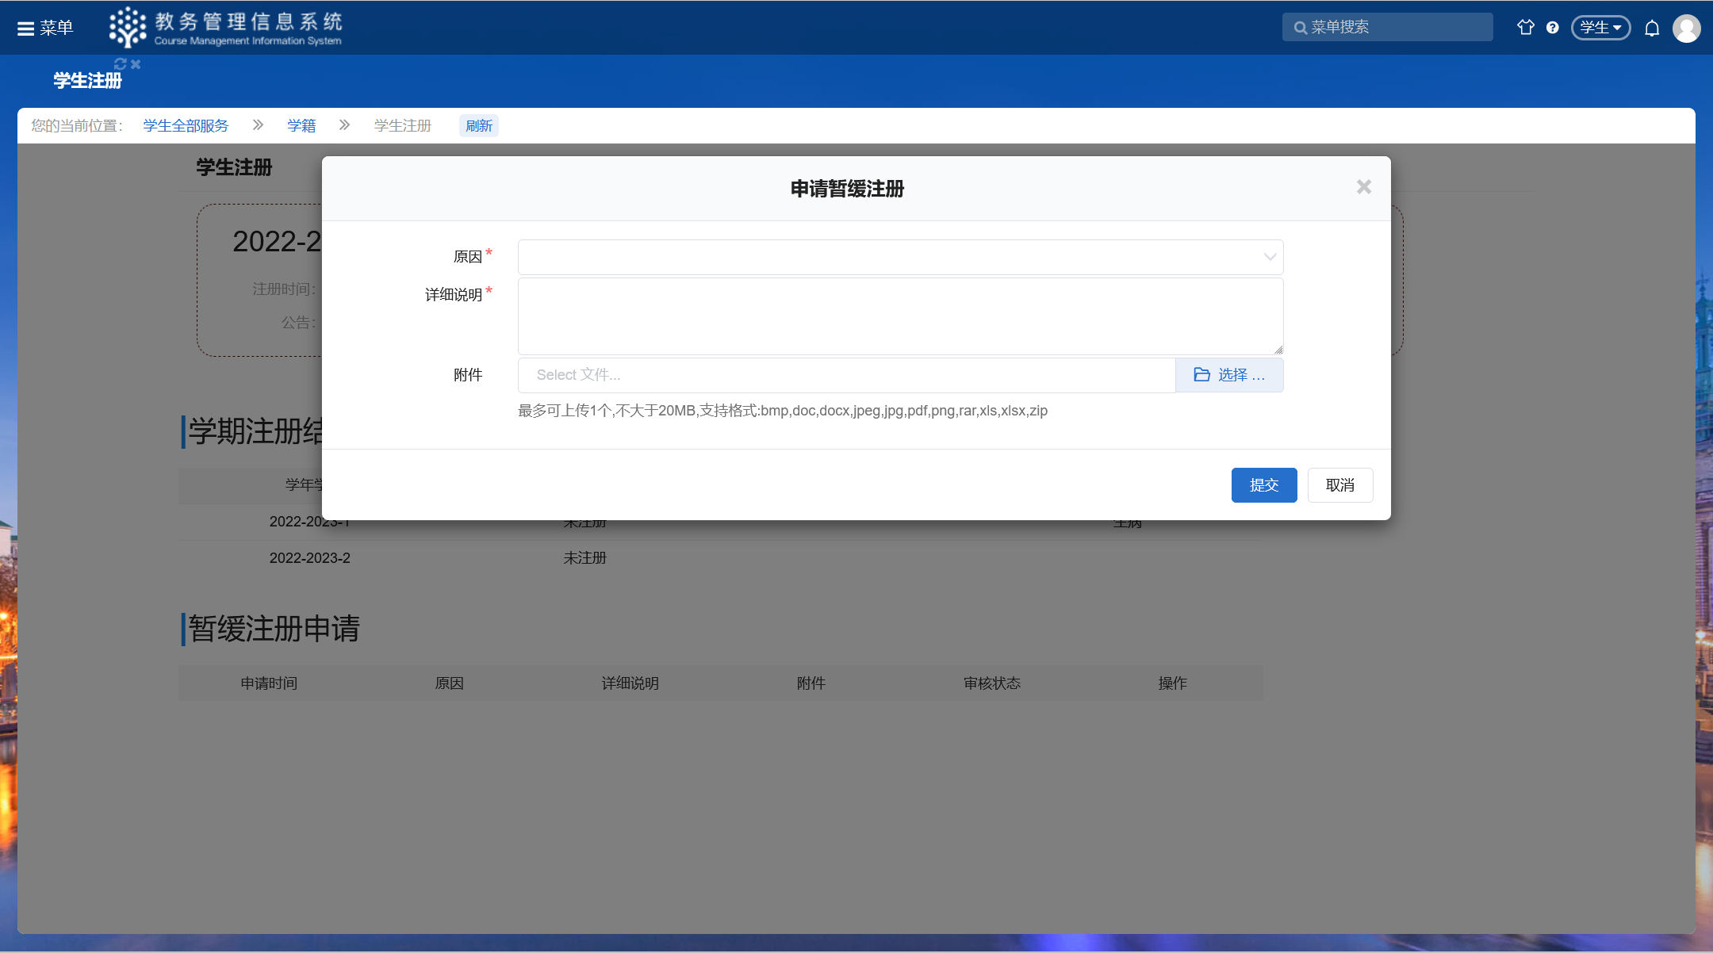
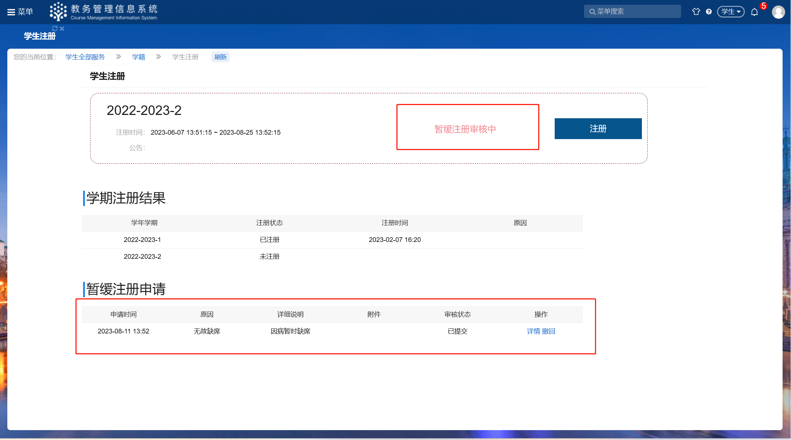
暂缓注册申请会出现以下三种情况：
第一种情况，误申请或申请内容填写错误时，可以撤回已提交的申请，撤回成功后，审核状态变为“已撤回”，已撤回的申请支持“查看详情、提交、删除、修改”。
点击“修改”后，页面和申请暂缓注册页面相同；修改后可重新提交申请；也可删除已撤回的申请，删除后在申请时间范围内再次重新申请。
第二种情况，申请正确且审核通过，暂缓注册审核通过后，学生注册状态变为“暂缓注册”。
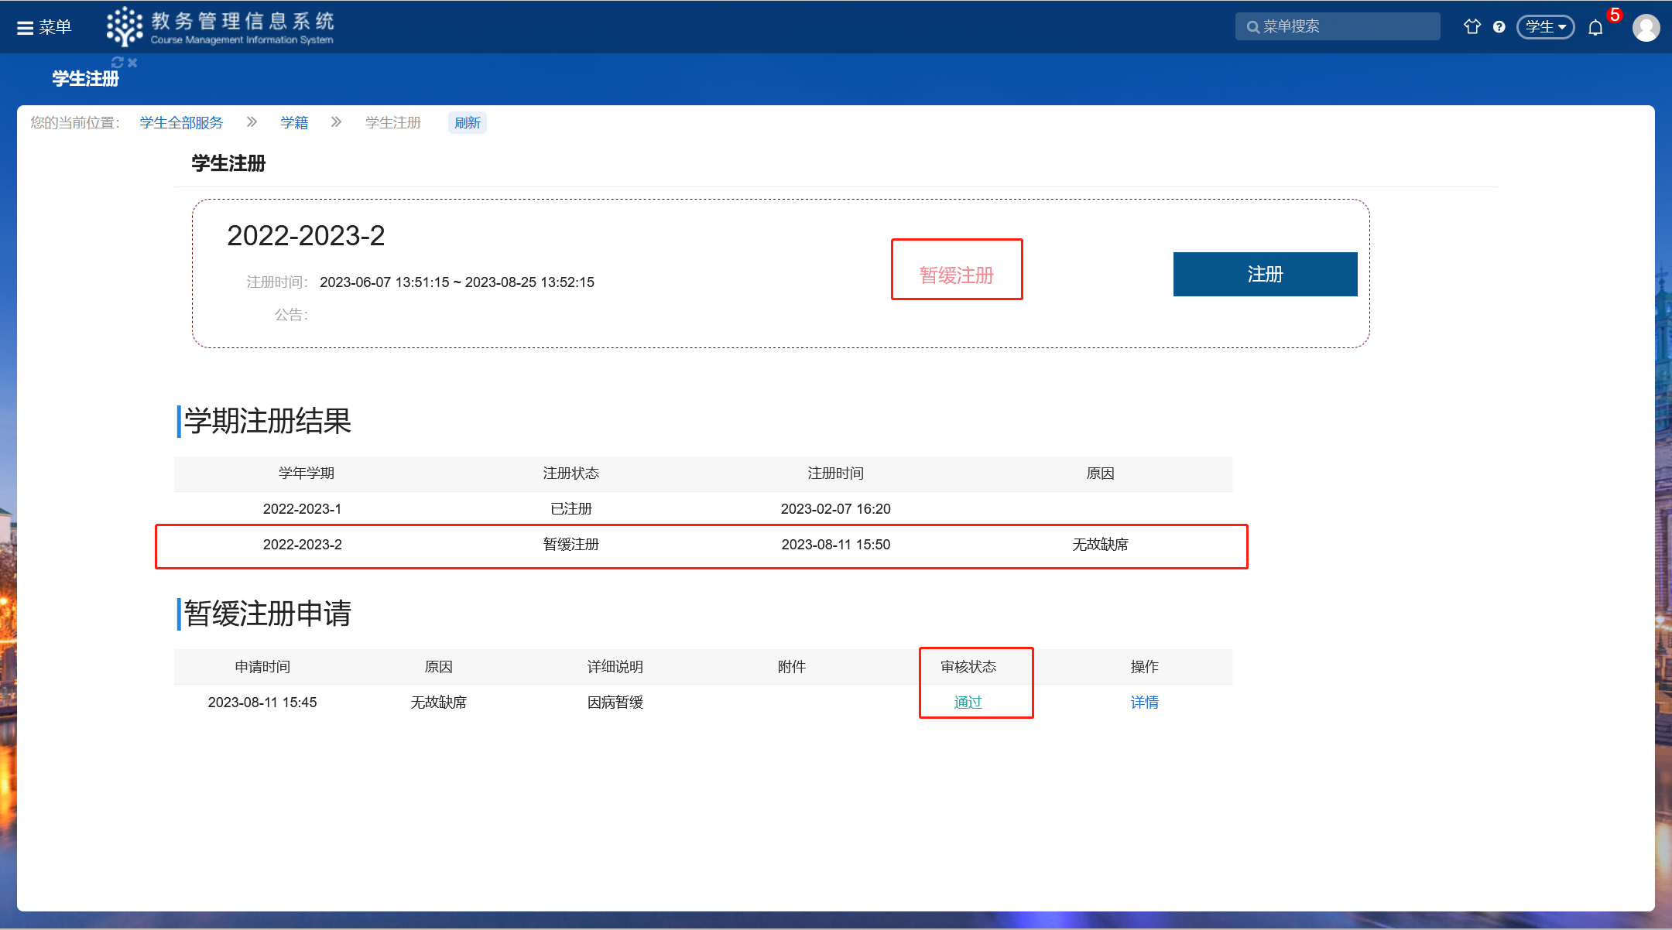
学生缴费成功后，暂缓注册的学生在注册开放时间内可以再次注册。
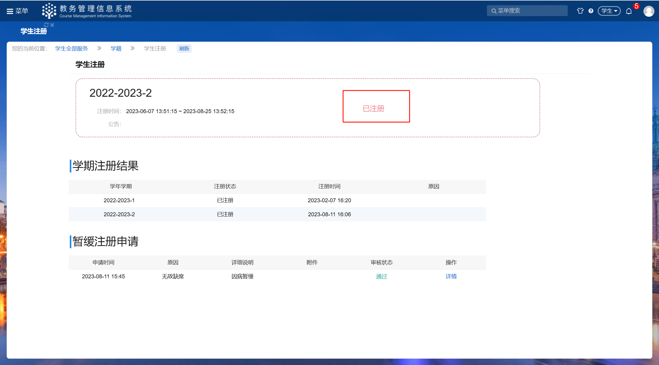
第三种情况，暂缓申请审核不通过的学生需要重新申请暂缓注册。
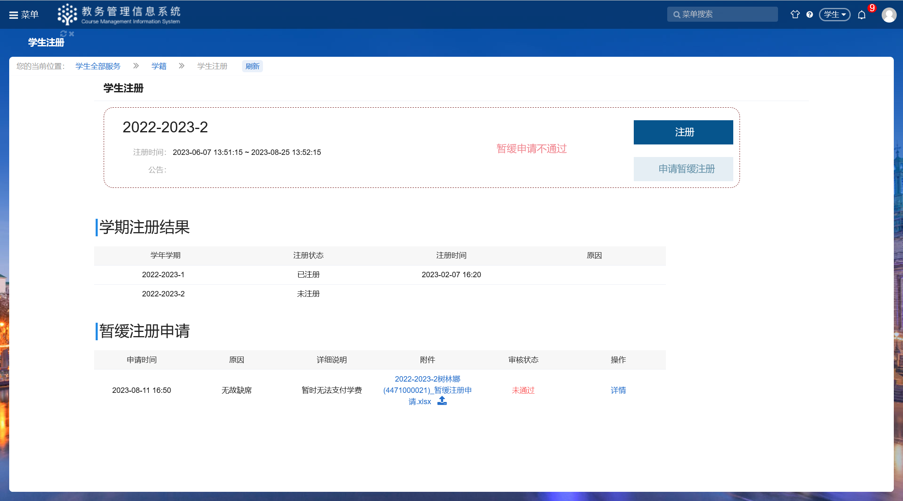
支持查看暂缓申请的详情，点击查看详情后，可查看学生个人信息、注册信息、暂缓注册申请信息及暂缓申请审核日志。
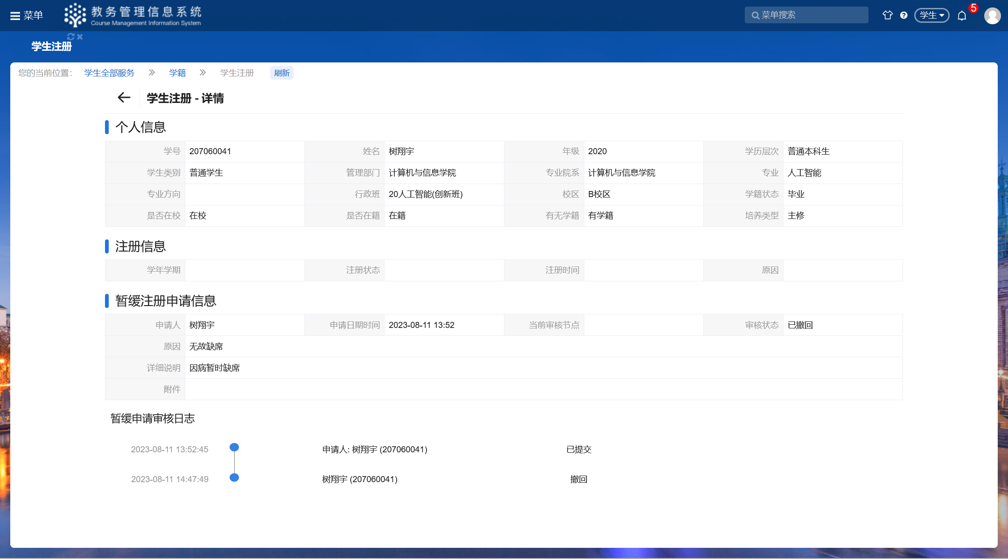

学籍异动申请
菜单：学生全部服务 -> 学籍 -> 学生异动申请
- 学籍异动申请
在可申请页面下展示开放中的异动类型，可点击“立即申请”进行申请
点击“立即申请”后填写所要求的必填项，点击“提交”，完成申请。
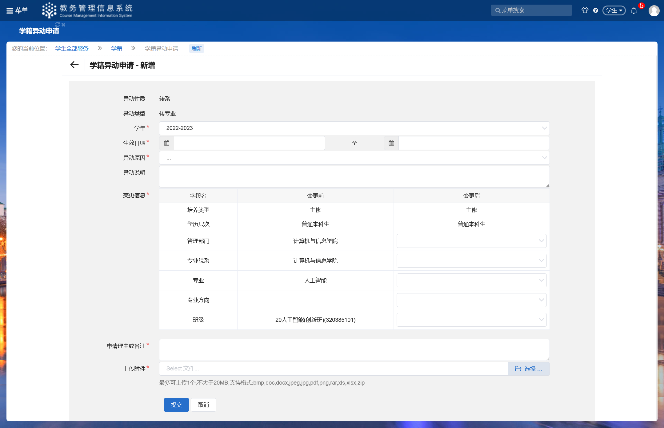
已提交的申请不可再次申请，此时点击“立即申请”会如下图所示，弹框提示。
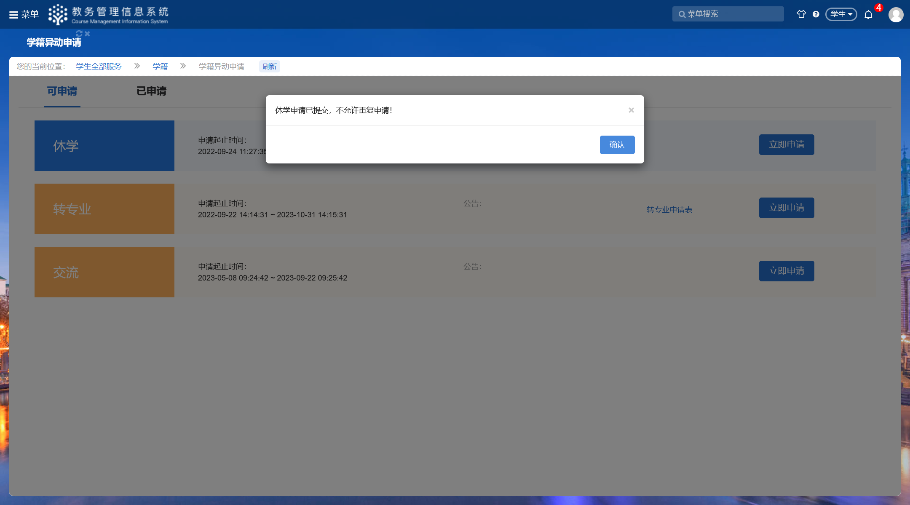
已提交的申请可到已申请页签下查看。
已提交的申请可以撤回，撤回后可修改后重新提交；也可以删除后重新申请，删除时会弹框确认，点击确认则将此条申请删除。
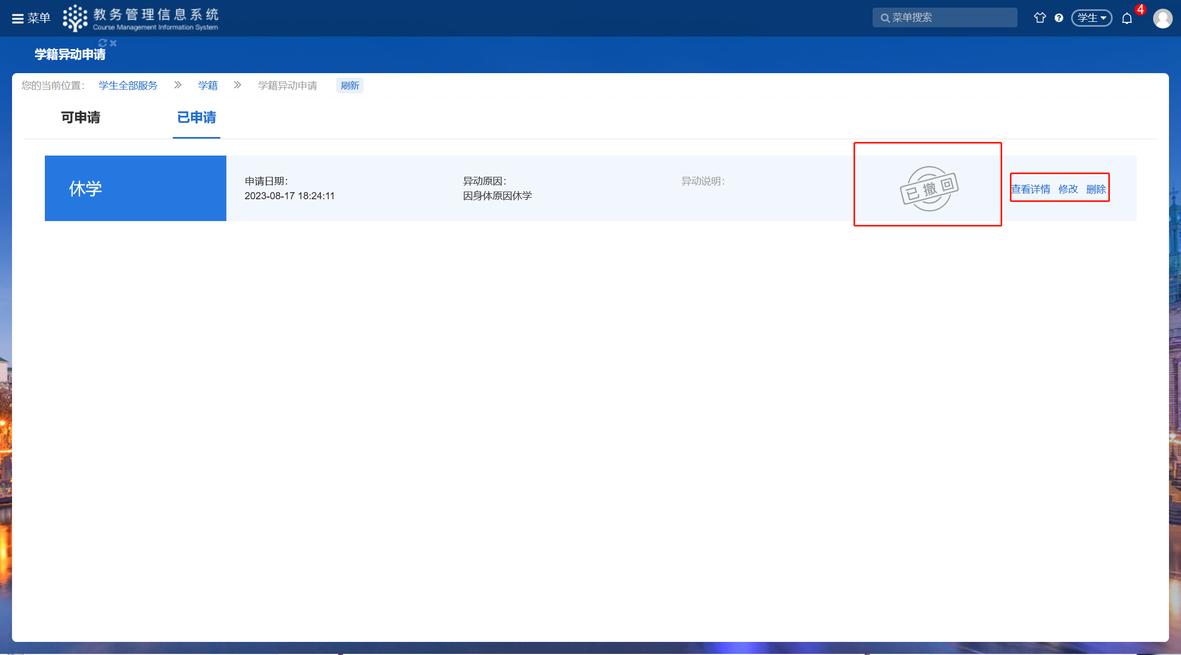
不通过的申请可修改后重新提交。

支持查看已提交数据的详情和审核进度。

转专业申请
菜单：学生全部服务 -> 学籍 -> 转专业申请
在转专业开放期间，转专业申请页面下查看开放的批次
步骤一：点击【进入】，可查看所有可申请的专业。
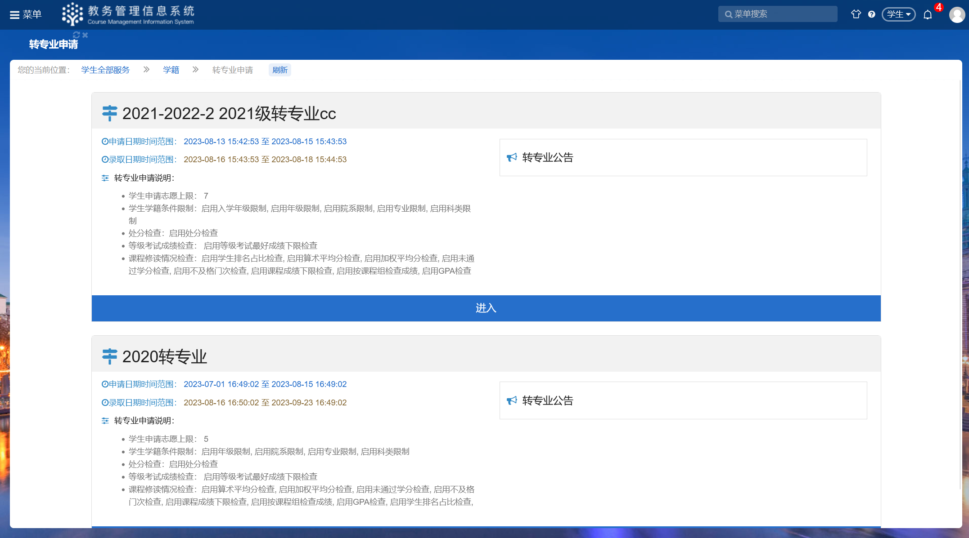
步骤二：点击“申请”，默认显示可选的专业，若符合条件则直接进入填写所有必填项后点击“提交”则申请本专业成功，不提交则不会保存曾填写的数据。
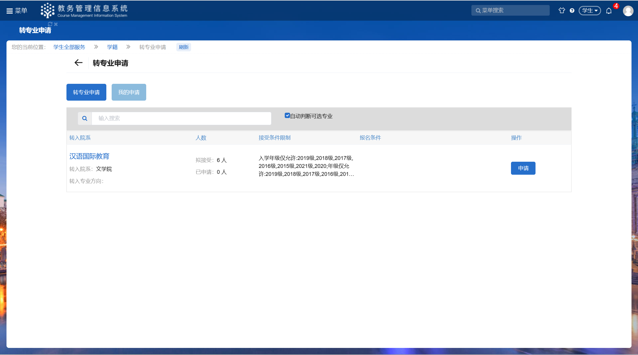
取消勾选“自动判断可选专业”，则可查看所有开放转专业的专业；此时若申请了不符合该专业接受条件或不满足报名条件的专业则会进行提示申请失败，并注明不满足的原因。
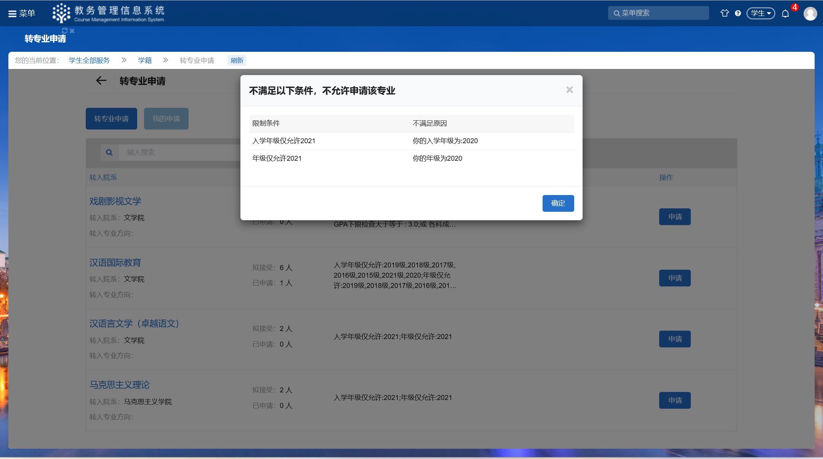
取消申请：可在我的申请里面查看已申请的数据，若想取消已申请的数据，可在申请时间开放范围内取消申请；
修改志愿：当申请了多个志愿时，可选择要修改志愿，点击【修改志愿】，选择要调整到的志愿顺序。
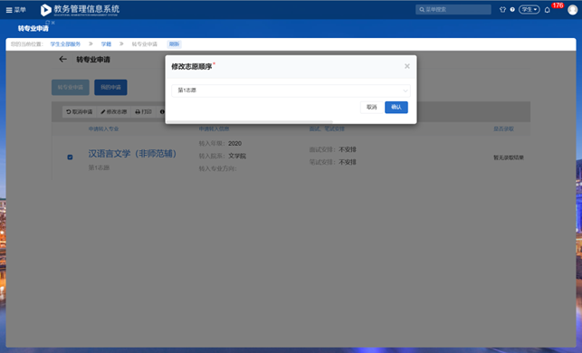
但若提交的申请已进入审核流程则不可修改志愿。
打印转专业申请表：选择要打印的申请数据，点击“打印”，可先查看转专业申请表，再次点击“打印”，打印对应的转专业申请表。
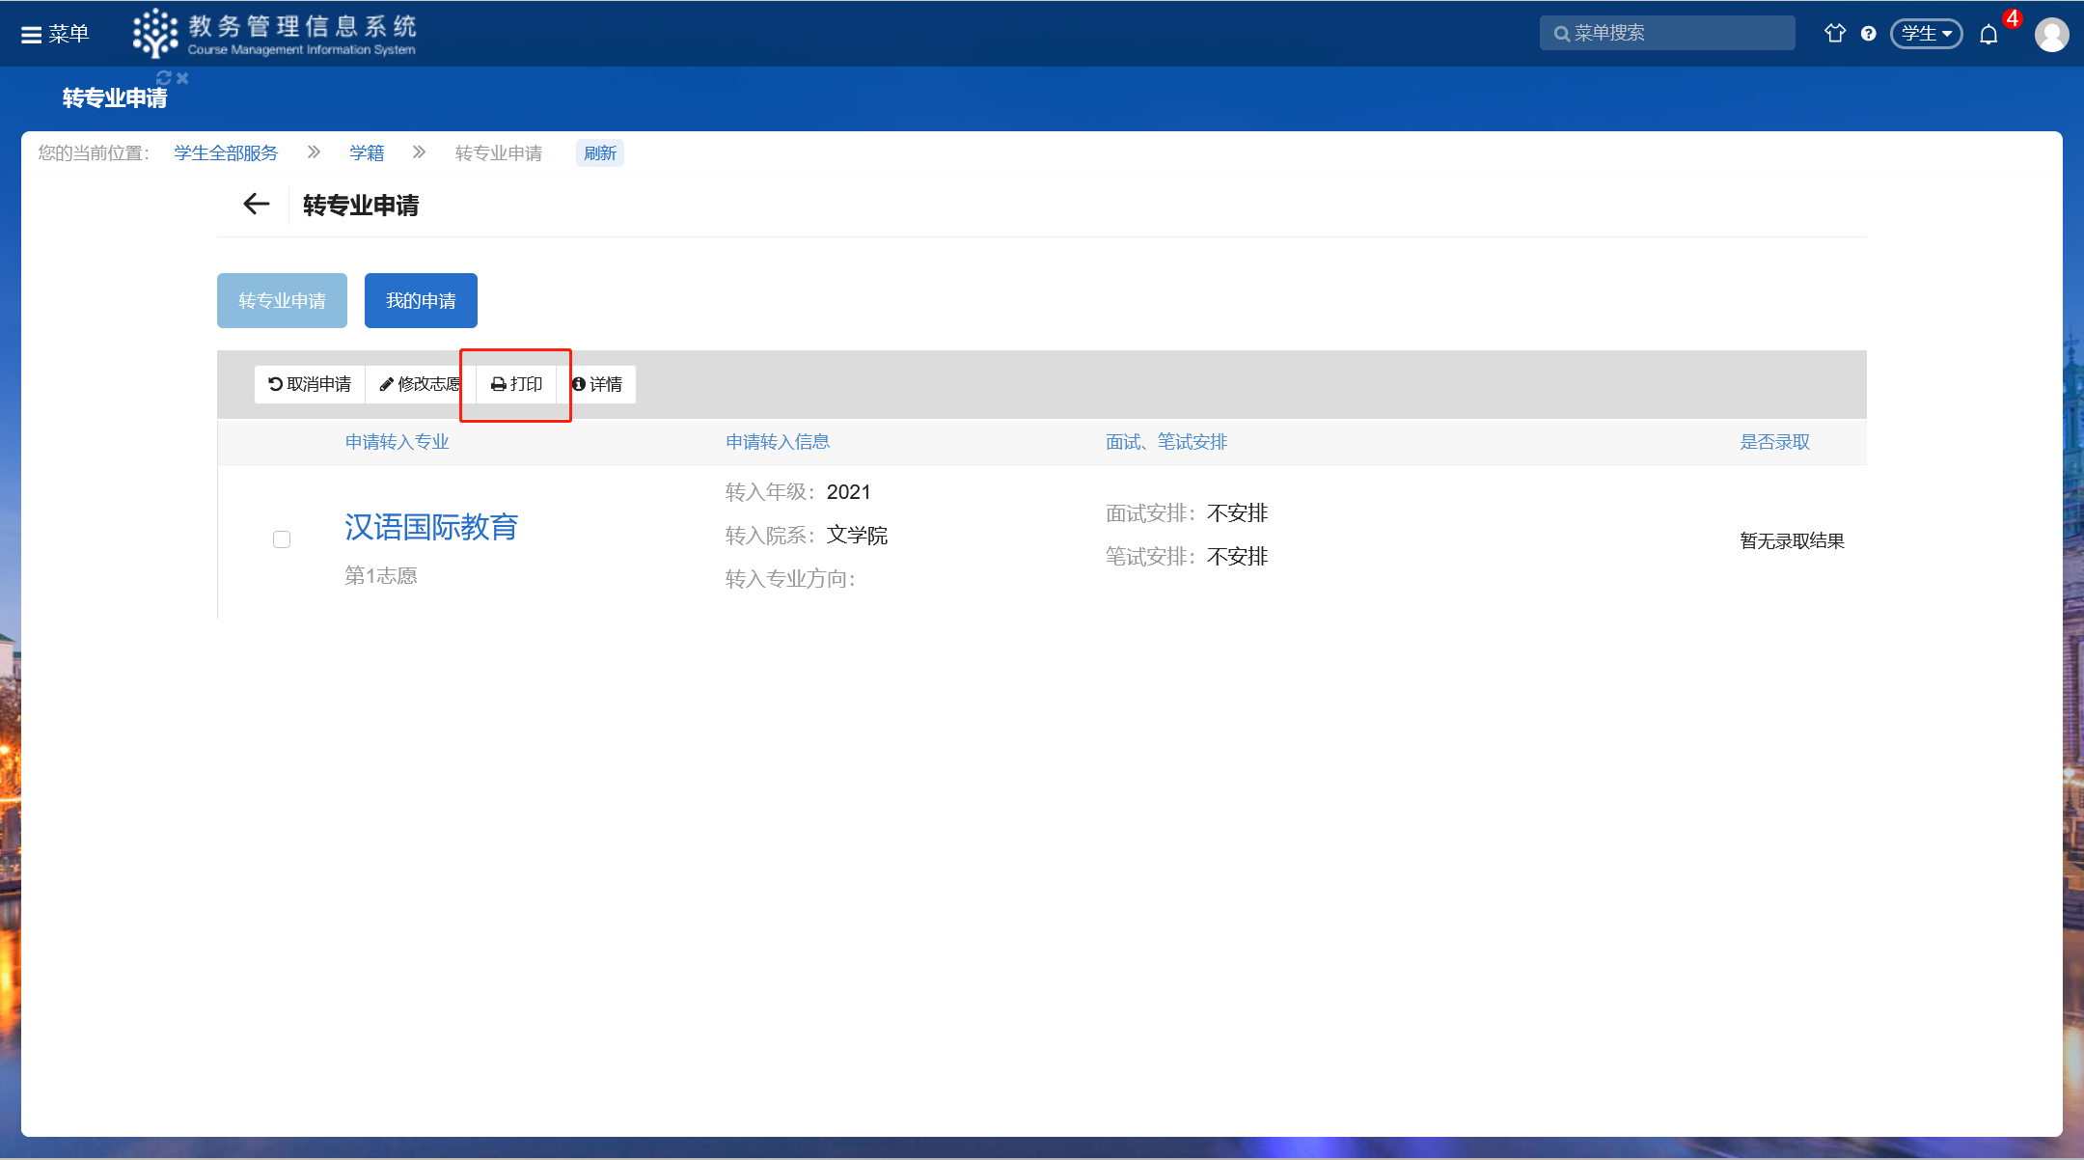
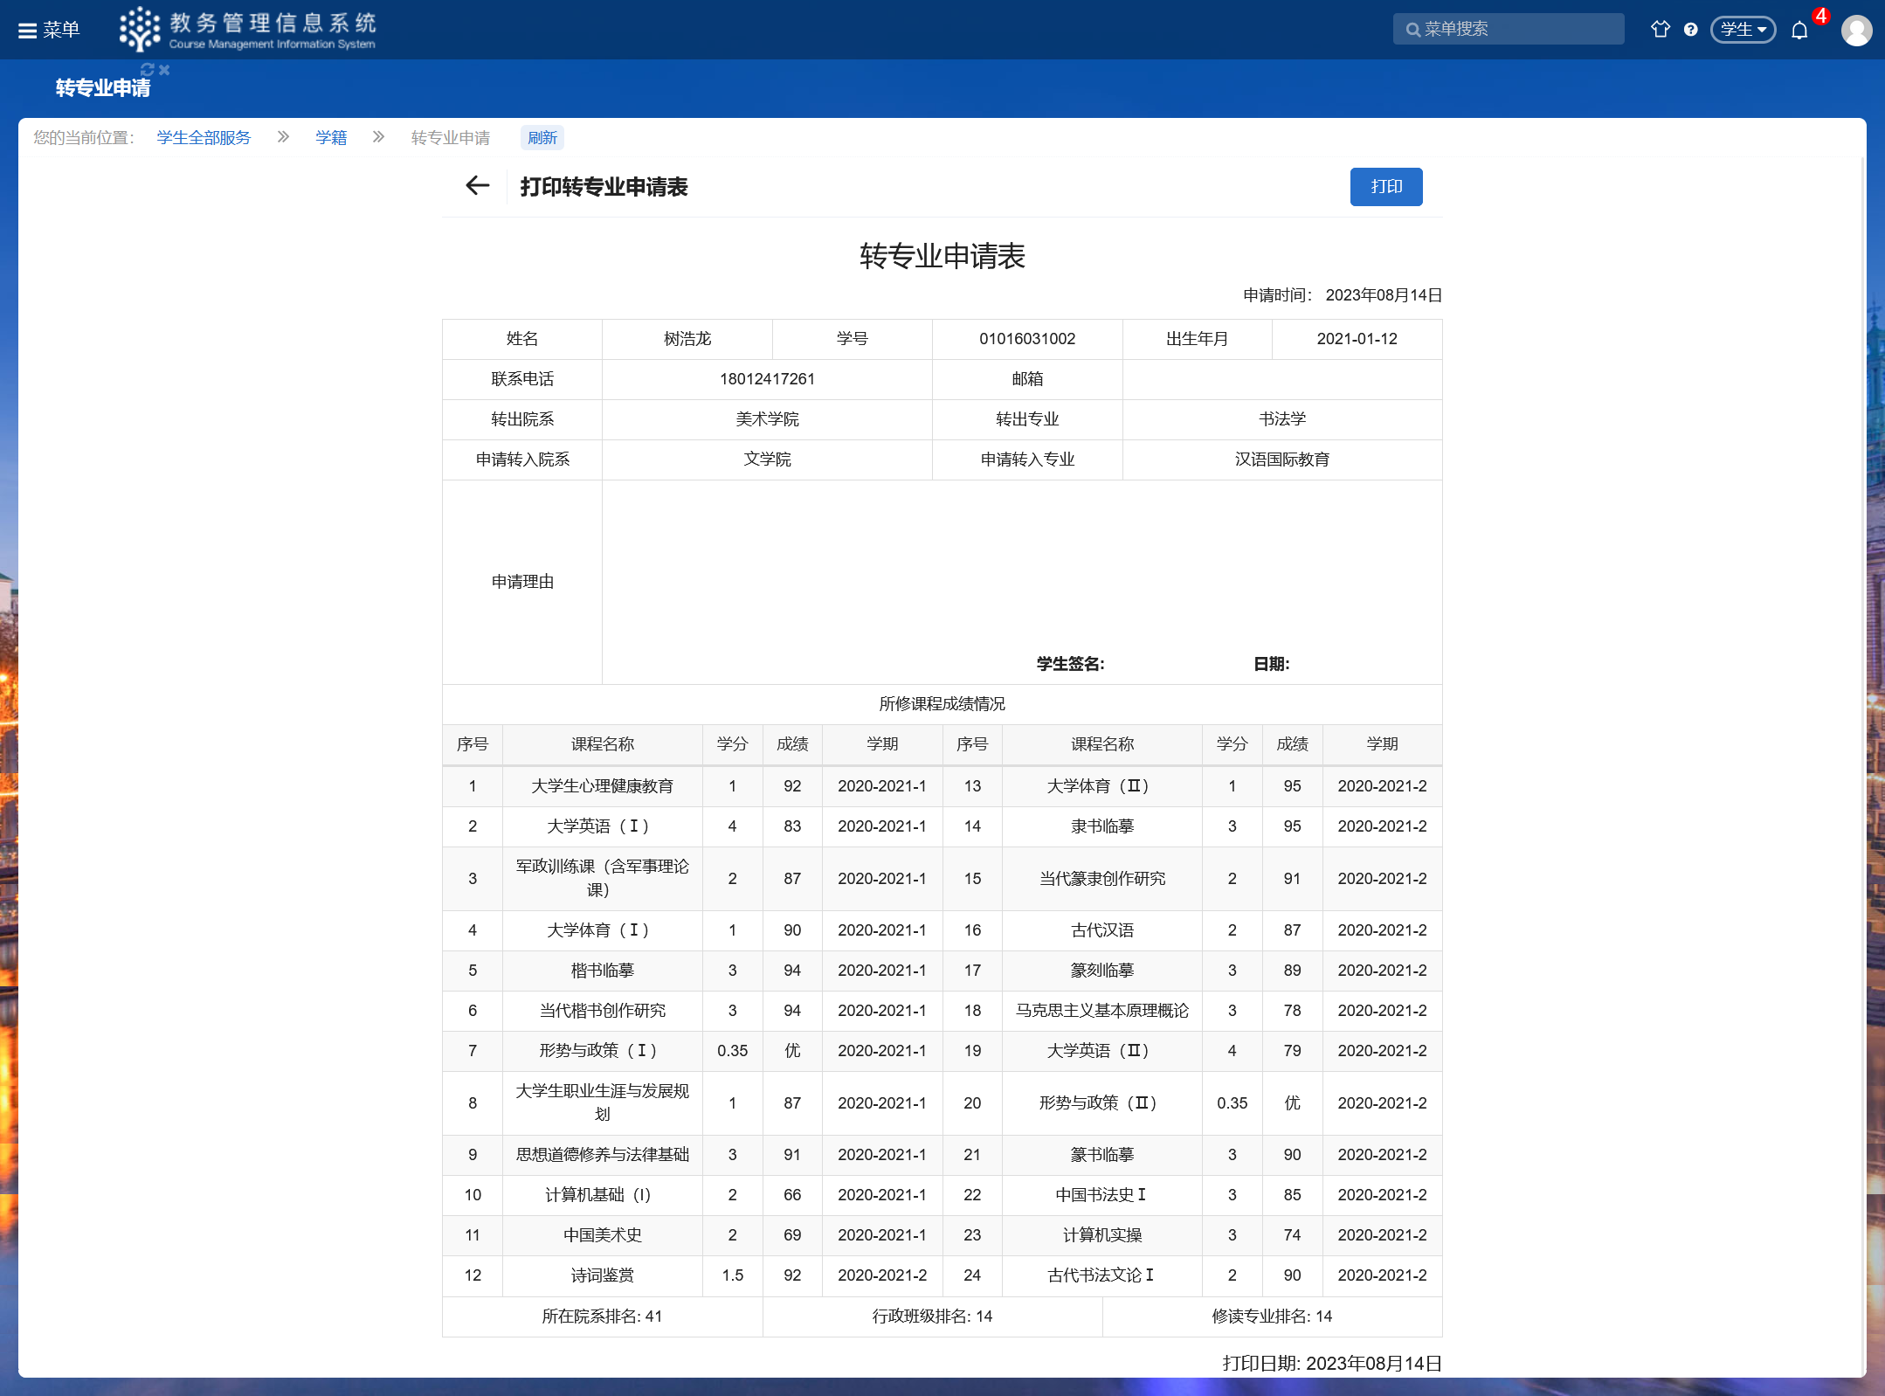
查看详情：点击【详情】或专业名，可查看转专业详情，详情包括：申请信息、考核信息和录取结果三部分。
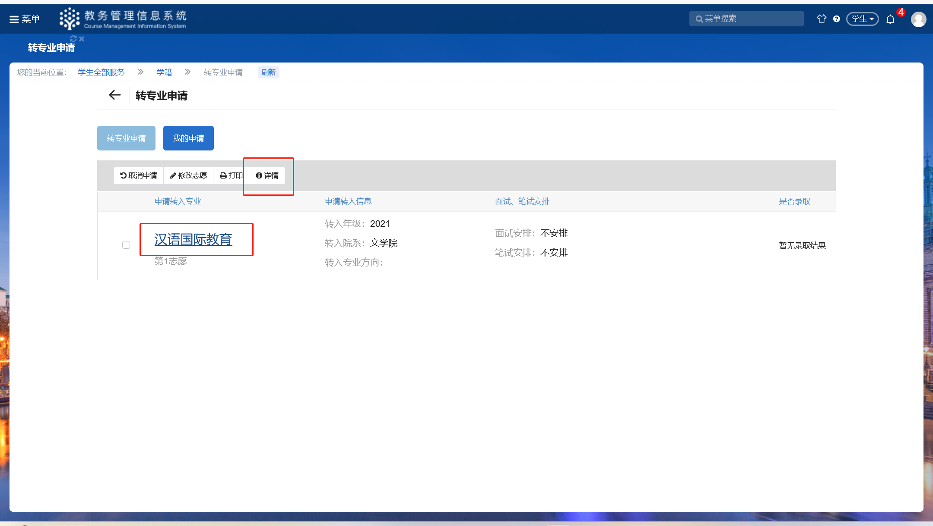
已录取时详情如下；
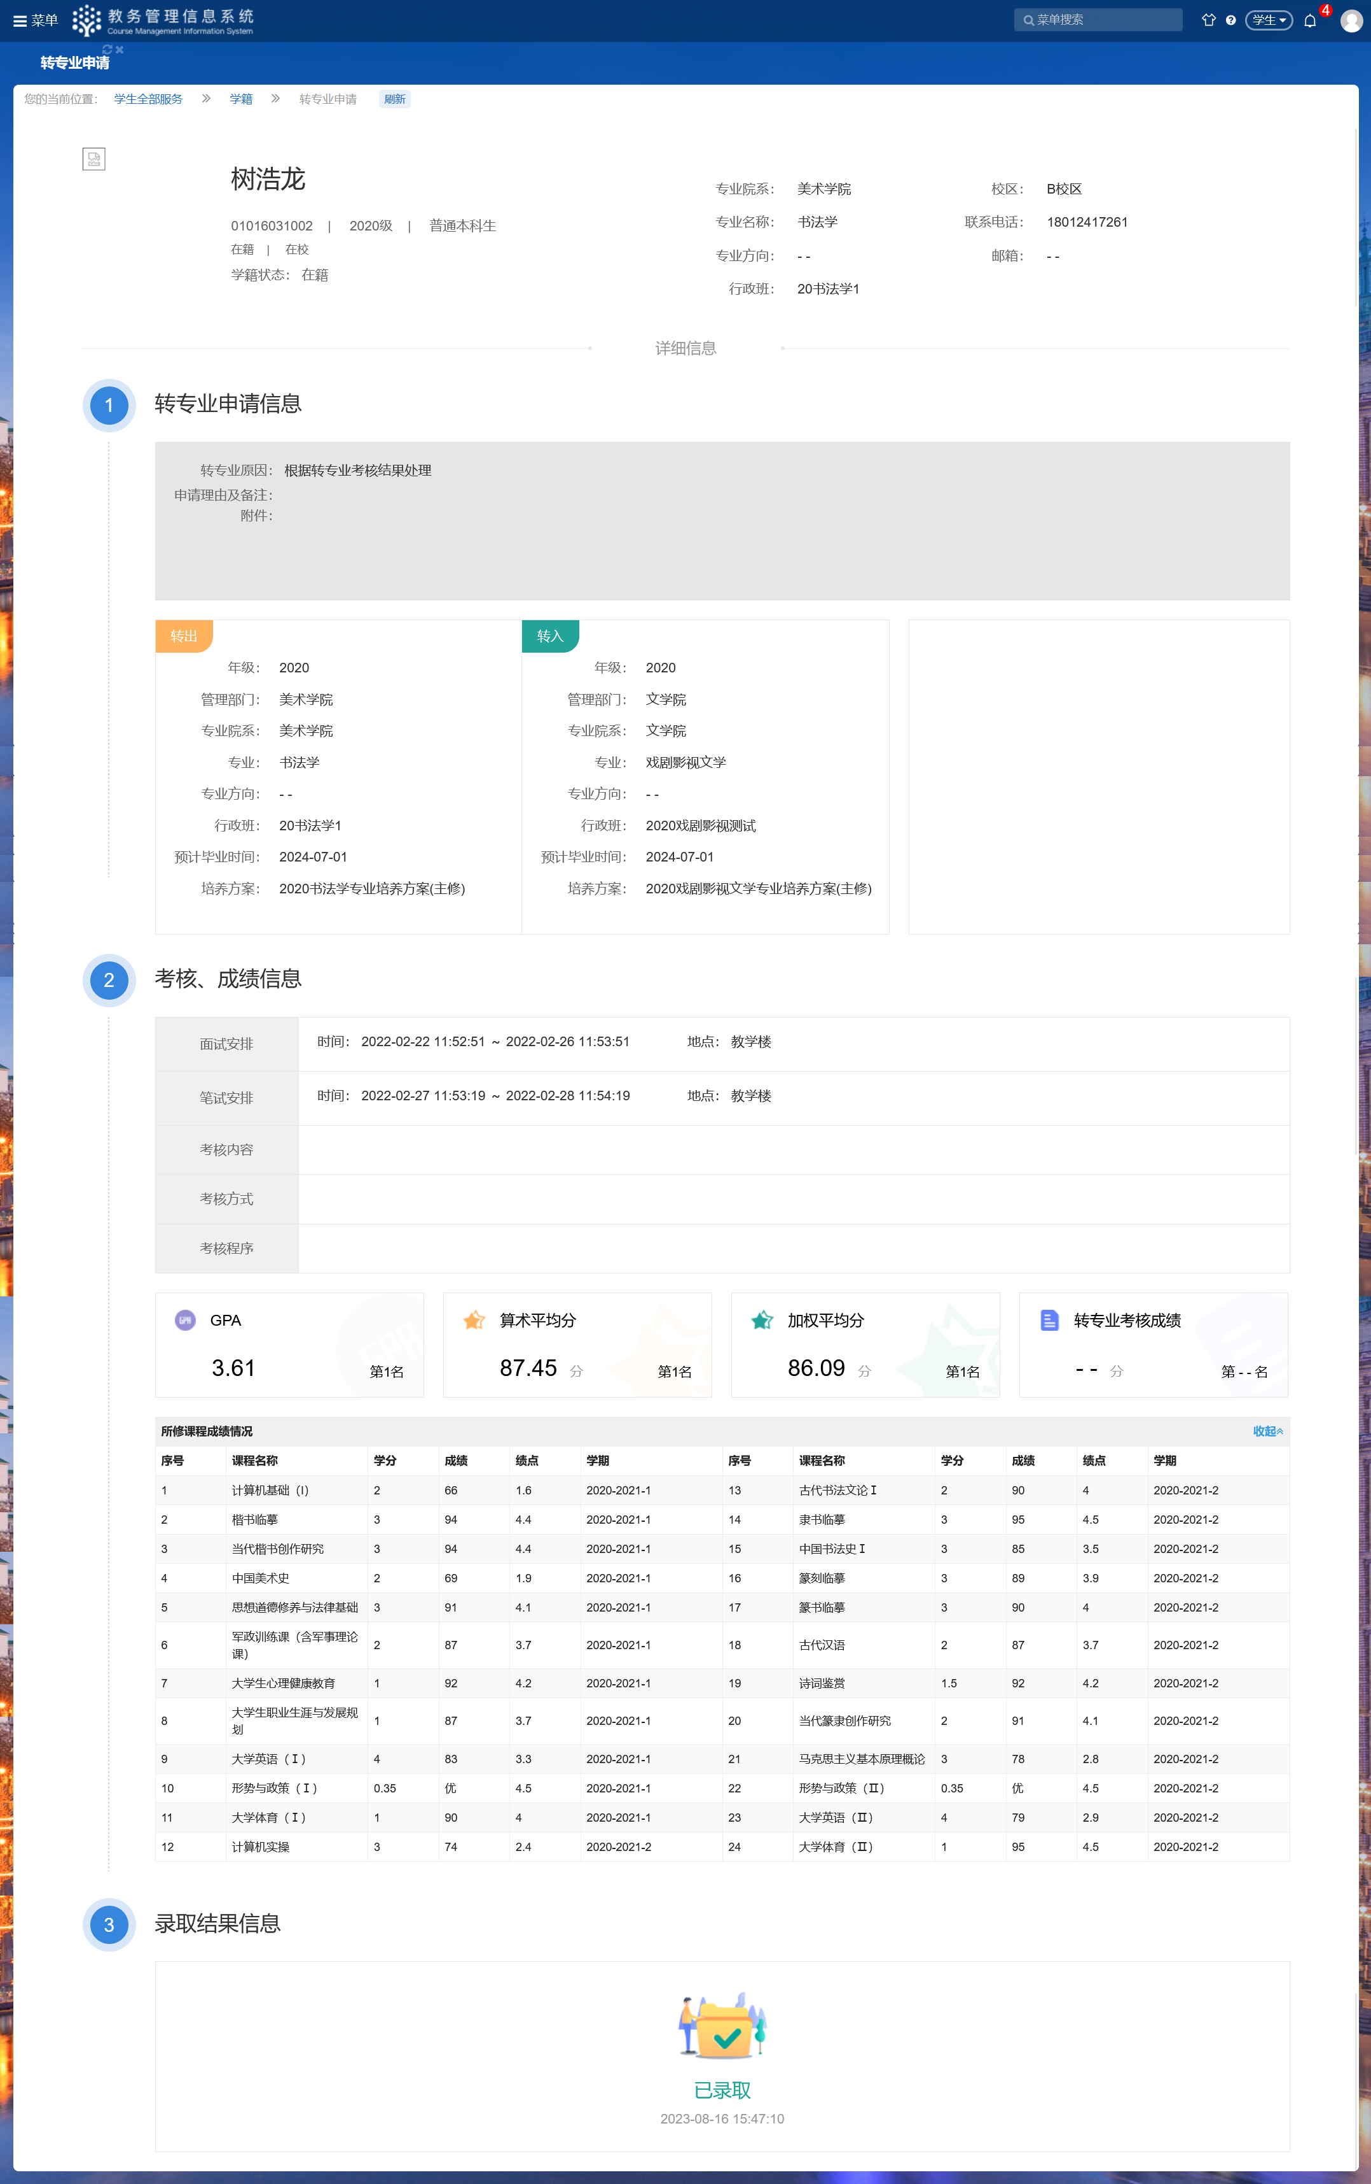
未录取时详情如下
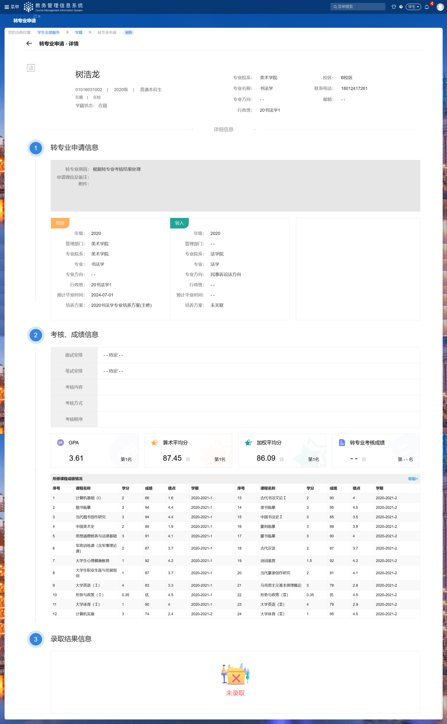
有转专业考核成绩的详情显示如下

大类分流申请
大类分流申请开放期间内显示可申请的大类分流批次，点击“进入”，若该批次有公告，则会倒计时弹窗提示；
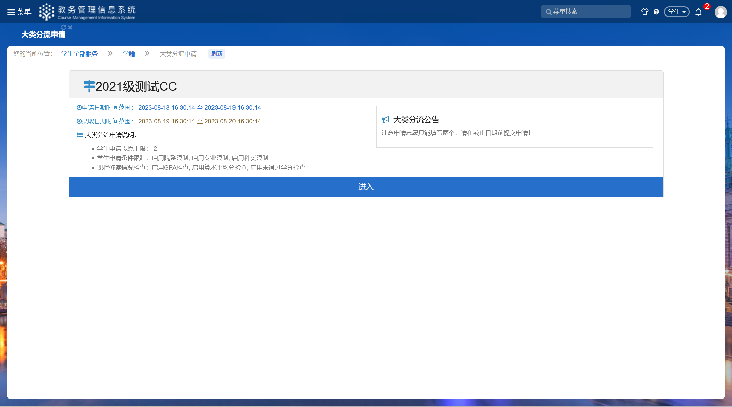
公告点击确定则可关闭弹框，点击不再提示则再次进入批次不会再显示该弹框。
批次未开放时，提示“功能未开放”。
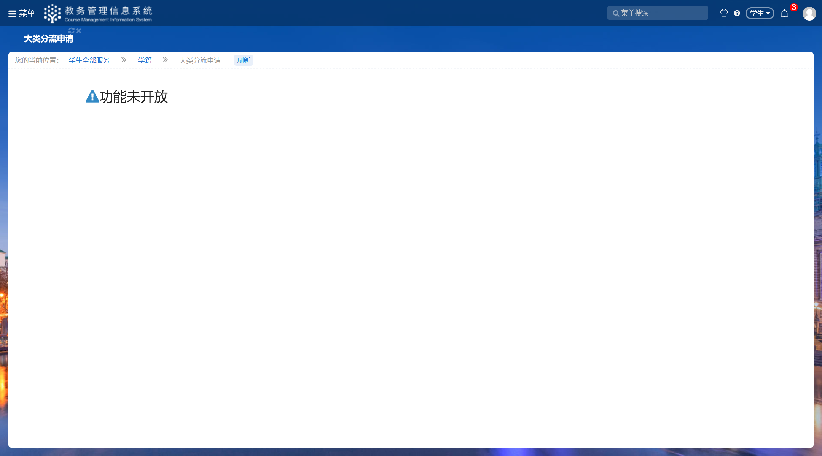
点击进入后，默认显示可申请的专业，可查看拟接受人数和已申请人数及专业的接受条件限制。申请需填写备注，并且查看转入专业的详情及是否有笔试面试安排。
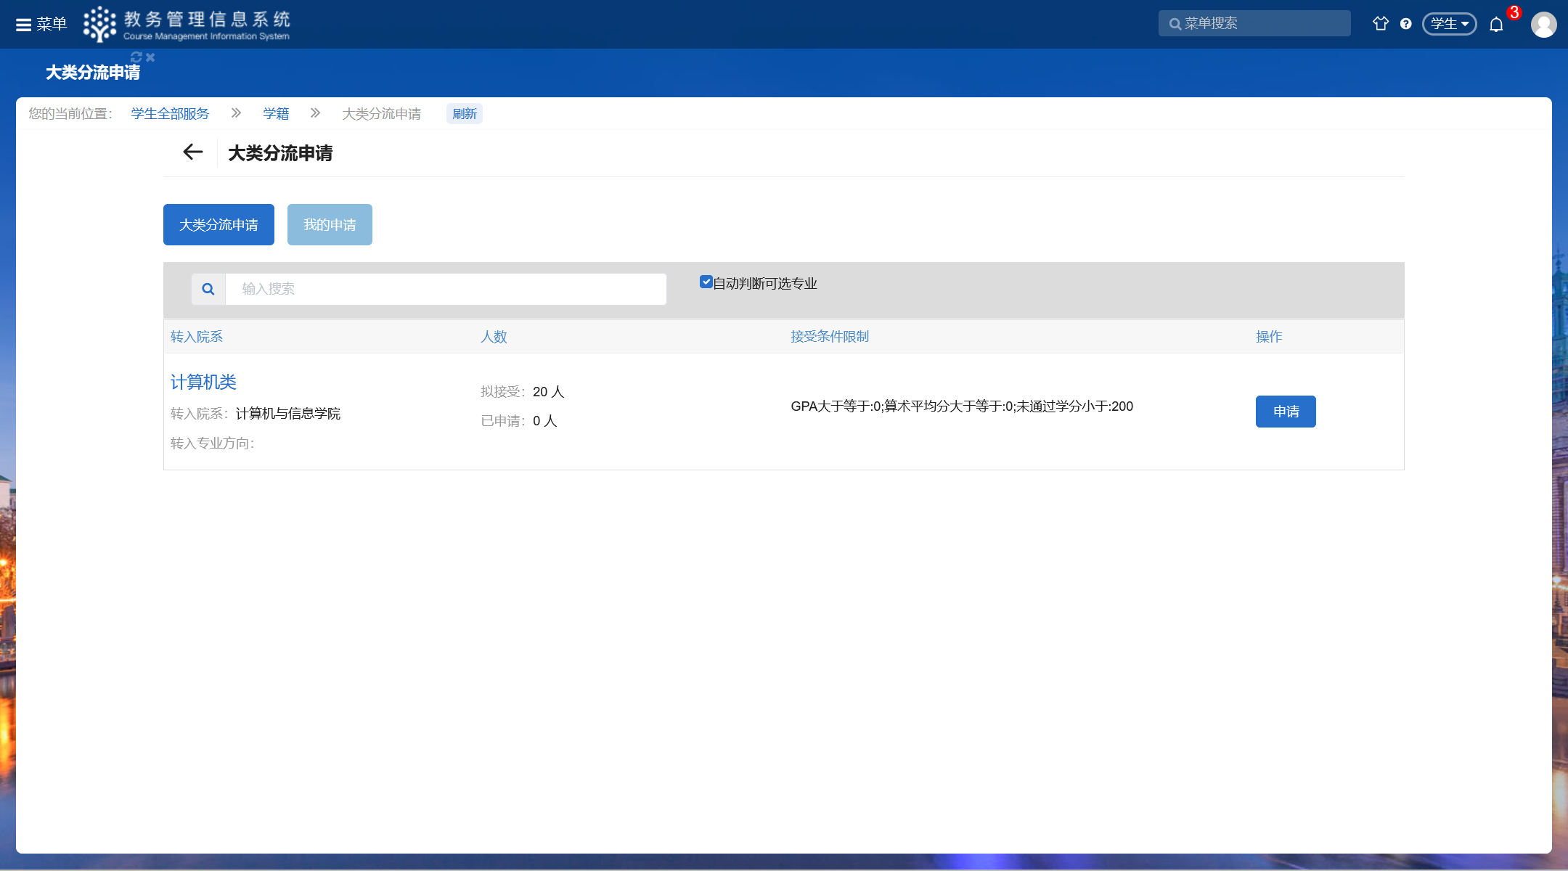
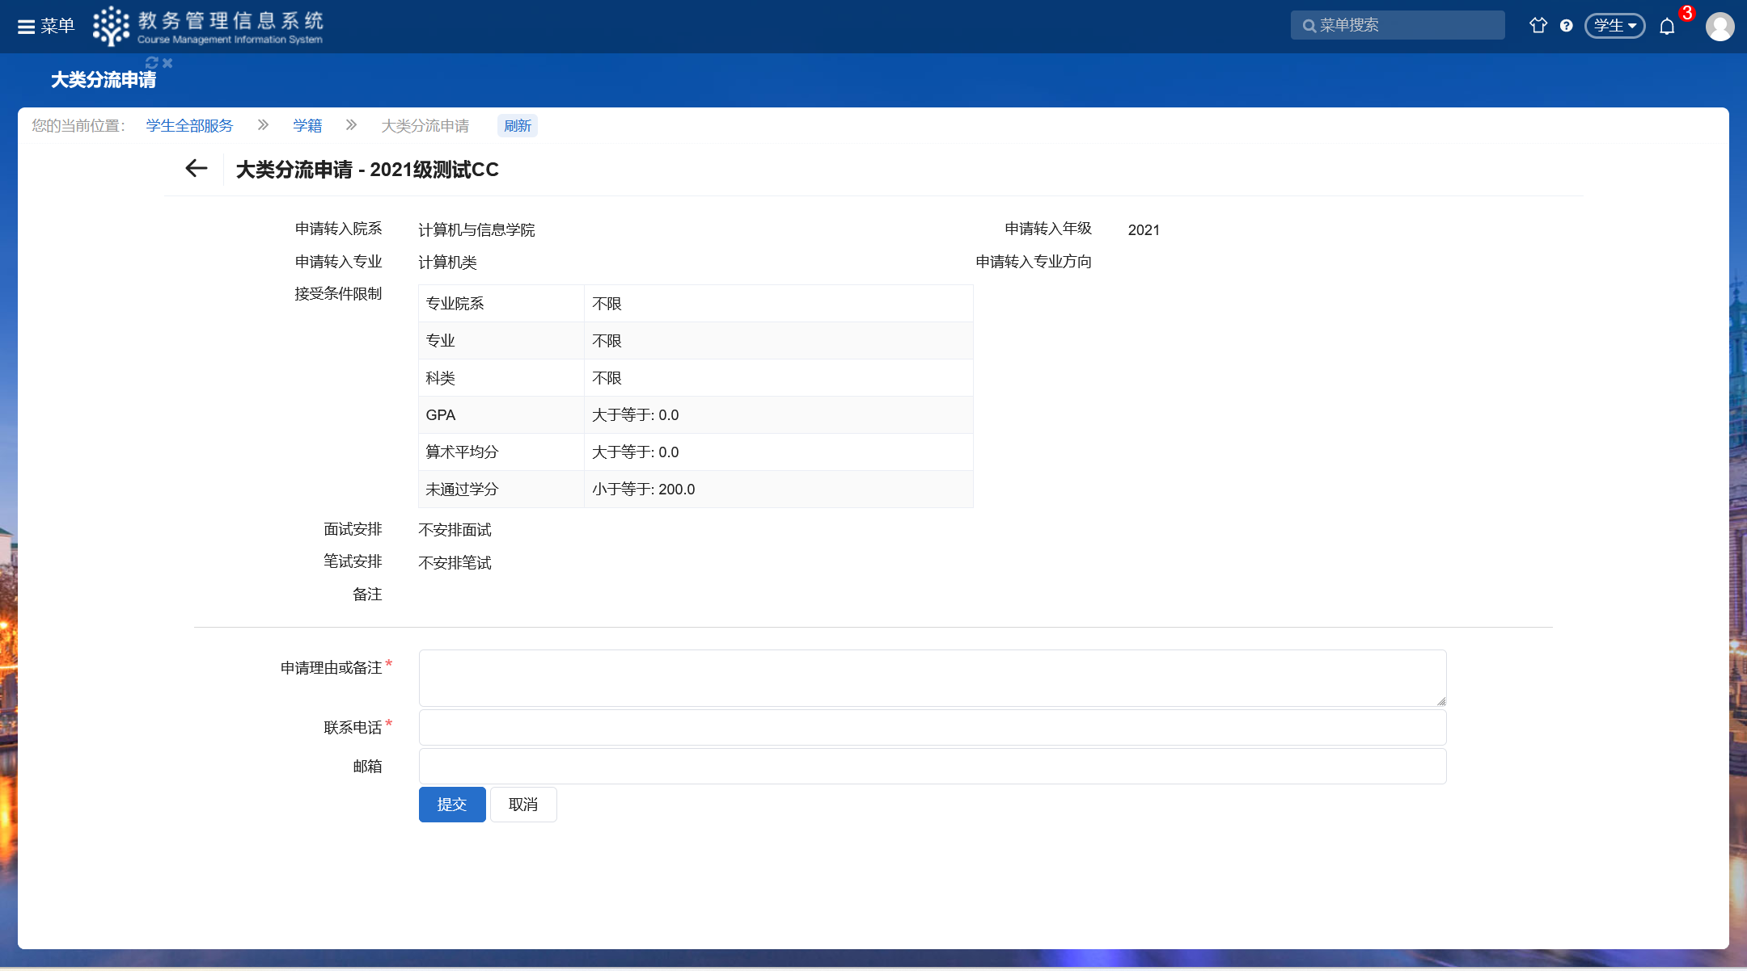
申请提交后在【我的申请】页面显示已申请的数据，包括申请转入信息和面试笔试安排及录取结果。在申请开放时间内支持取消申请、修改志愿，可打印申请表，查看详情。
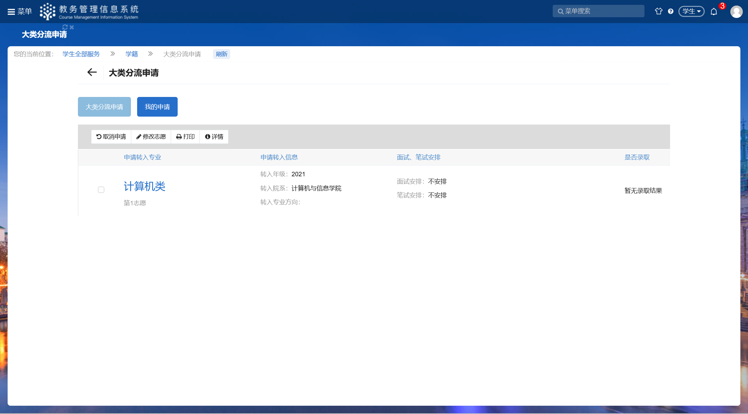

学生选课
学生选课

学生课表
菜单位置：学生全部服务 -> 课表 -> 学生课表
页面布局：提供两个查看页签，页签一【课表】 + 页签二【全部课程】，分别以二维课表和列表方式显示学生课表
页签一【课表】以二维课表显示课程安排情况
- 筛选条件
  - 学期：可以任意切换某一学期课表，并辅助显示对应学期的开始日期
  - 周次：默认显示的部周次的学期课表，也可以选择查看某一周的周课表，周课表提供查看本周、查看下一周、查看上一周快捷查询
- 显示内容
  - 列：周一至周日；行：1小节1行
  - 显示哪些课程：无论是主修还是辅修，该学生的所有选课结果都会集中显示在一张课表上，根据选课结果，课表上会显示已排课且已发布的课程，但这些情况下不会显示：1）预选状态的课程；2）未排课的课程（以备注方式显示在课表下方）
  - 显示哪些内容：上到下依次显示，课程名称、教学班代码、上课周次、上课节次时间、上课校区、上课教室、授课教师、上课班级、上课人数实际/上限
  - 支持直接打印课表
页签二【全部课程】以列表方式显示授课
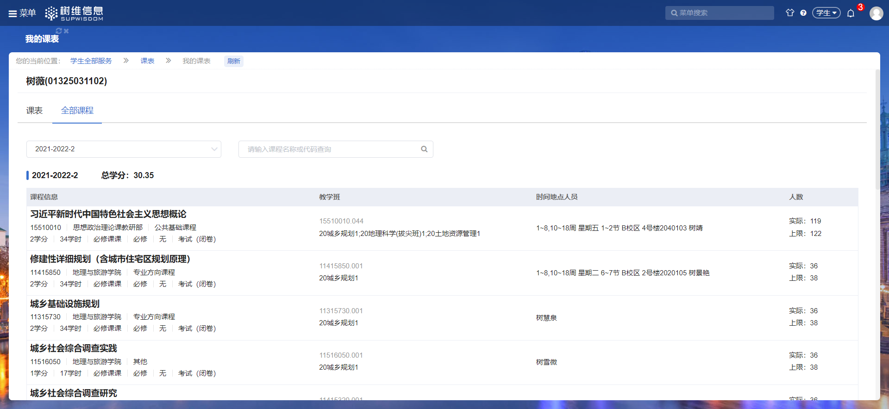
- 课程列表信息
  - 课程信息：课程名称、课程代码、开课部门、课程类别、学分、学时、课程性质、授课语言、考核方式
  - 教学班：教学班名称、教学班代码
  - 时间地点人员：授课安排
  - 人数：实际学生人数、学生人数上限
- 统计每学期已选总学分

免修申请
菜单位置：学生全部服务 -> 选课 -> 免修申请
页面布局：提供两个页签，页签一【免修申请】 + 页签二【免修成绩】
页签一【免修申请】学生申请免修
- 新建缓考申请：点击“新建申请” -> 选择免修课程 -> 填写申请原因 -> 填写原始成绩（选填） -> 上传附件 -> 勾选本人承诺 -> 提交
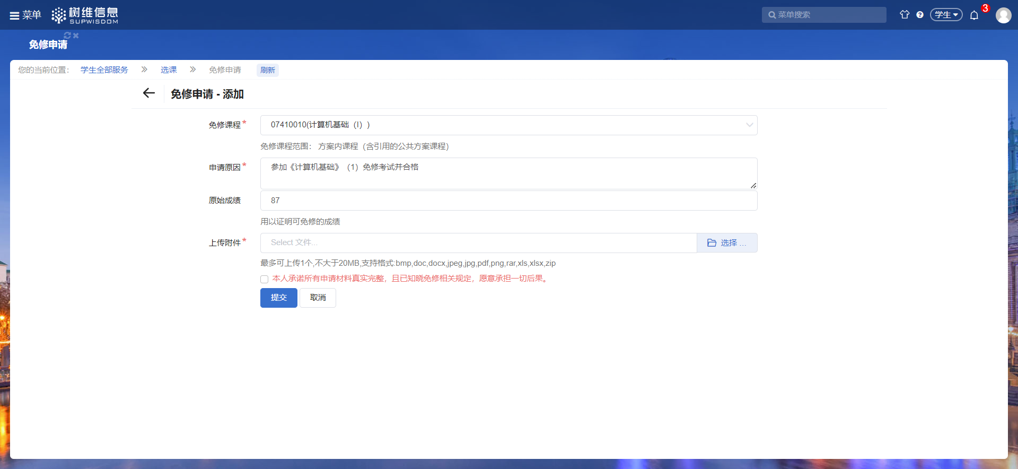
- 对已提交还未审核的申请支持撤回
- 对已撤回或未通过的申请支持修改
- 对已撤回或未通过的申请支持删除
页签二【免修成绩】学生查看免修成绩
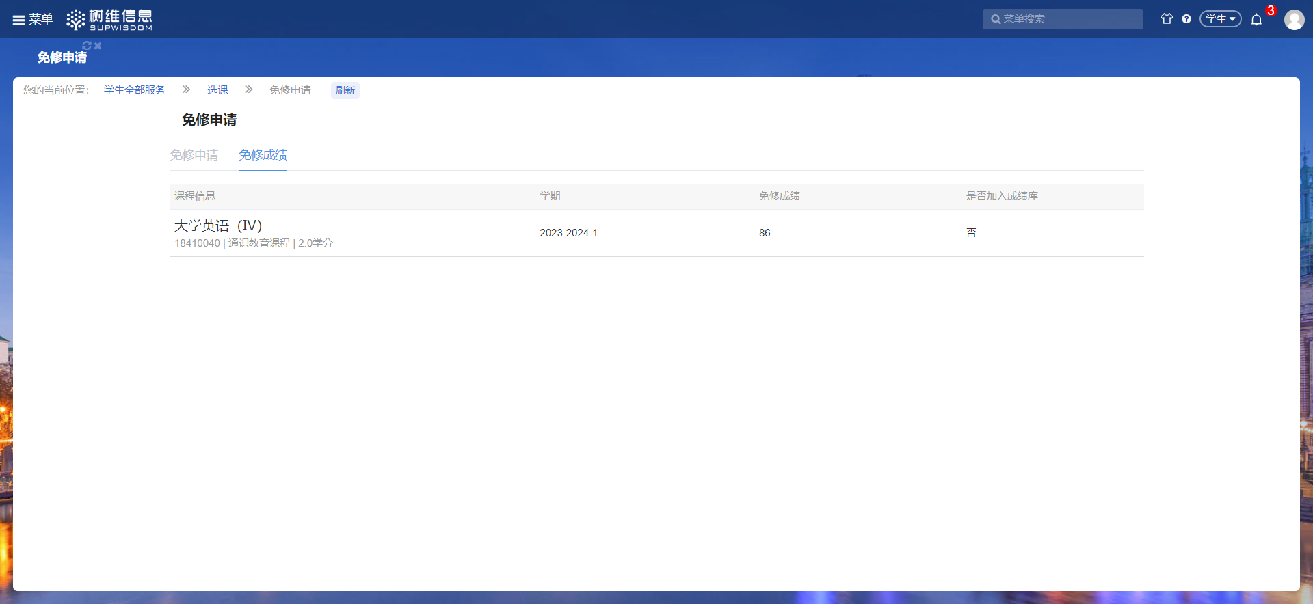

考试信息
菜单位置：学生全部服务 -> 考试 -> 考试信息
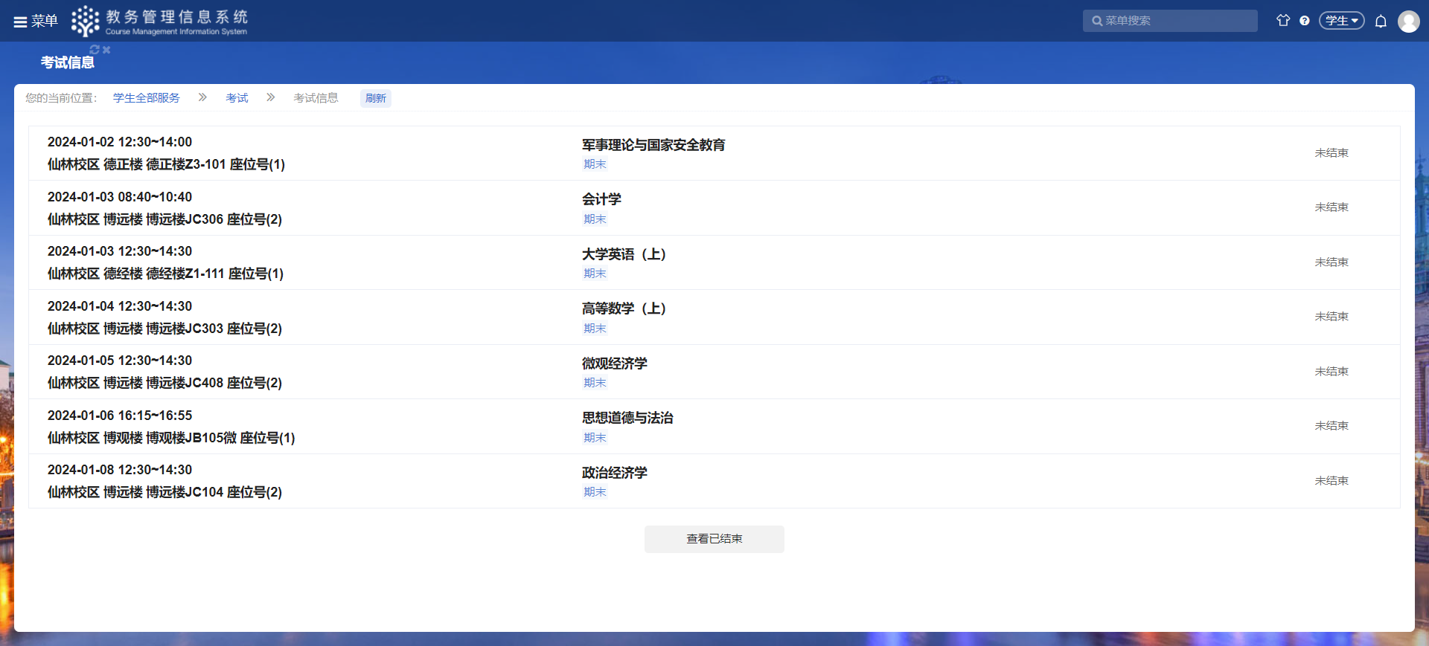
- 默认显示未结束的考试安排，点击“查看已结束”可查看已结束的考试安排
- 学生可查看已发布的考试安排
  - 考试时间
  - 考试地点：校区、教学楼、教室、座位号
  - 课程
  - 考试类型
  - 状态：未结束、已结束

缓考申请
菜单位置：学生全部服务 -> 考试 -> 缓考申请
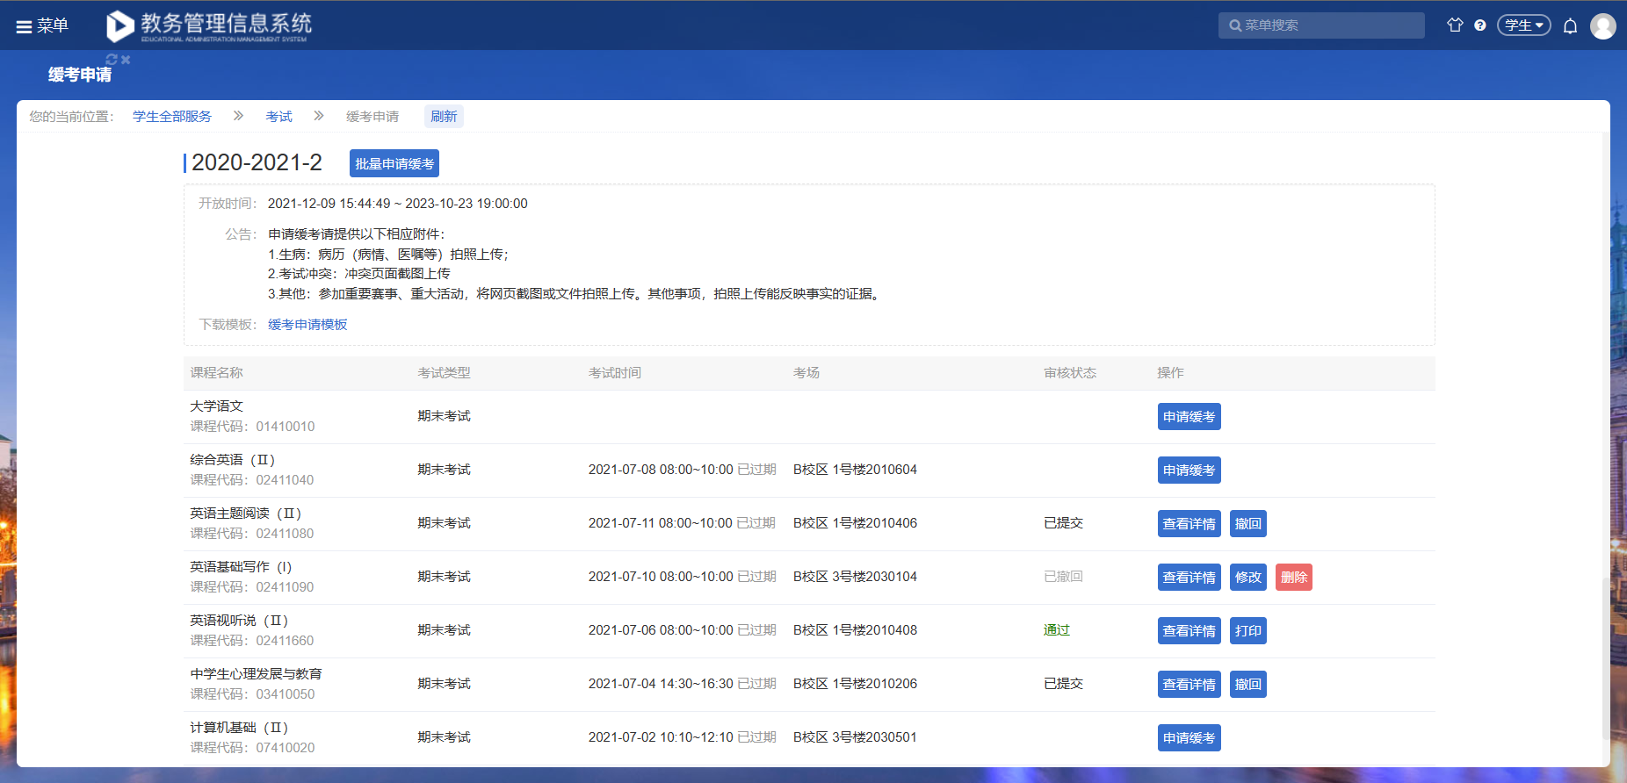
- 缓考申请
  - 批量申请缓考：适用于一次性申请多门课程缓考
点击“批量申请缓考” -> 选择考试类型 -> 选择缓考课程 -> 填写缓考原因 -> 上传附件 -> 填写联系电话 -> 提交
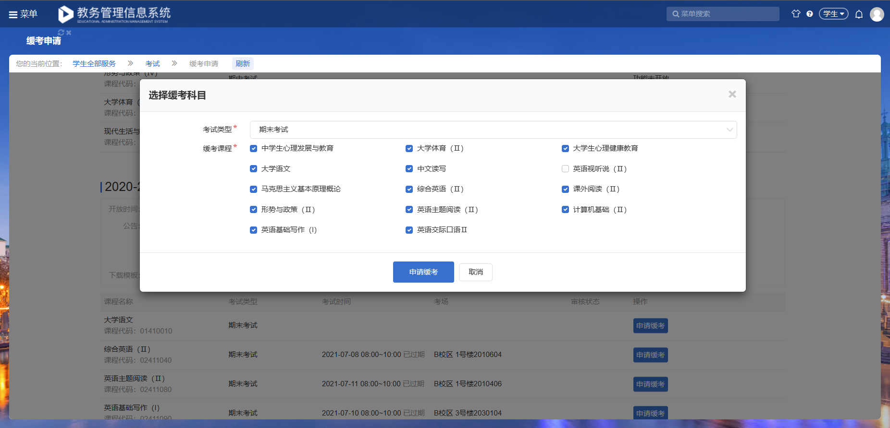
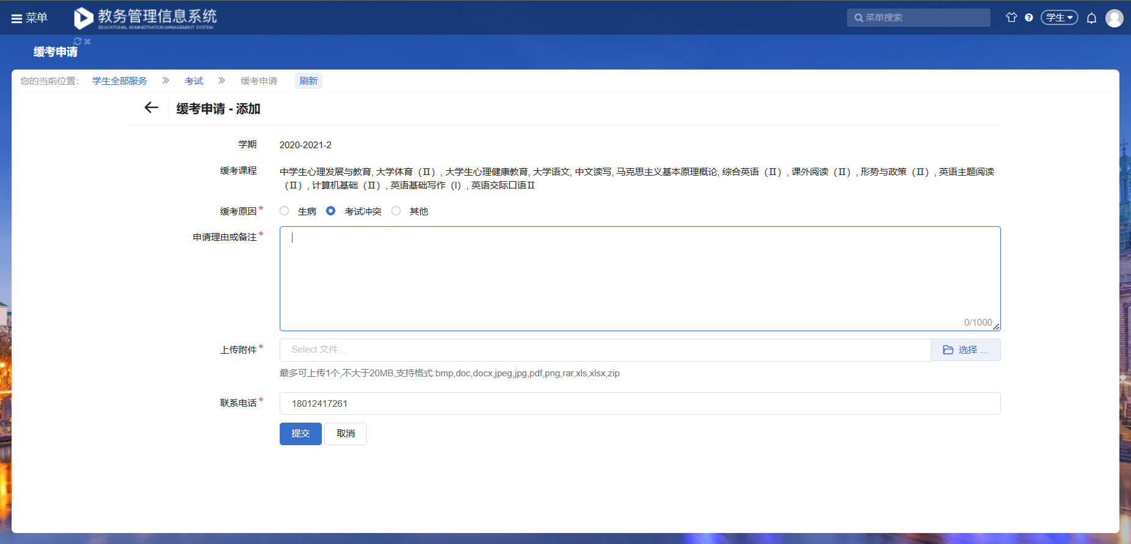
  - 单个申请缓考：点击“申请缓考” -> 选择考试类型 -> 填写缓考原因 -> 上传附件 -> 填写联系电话 -> 提交
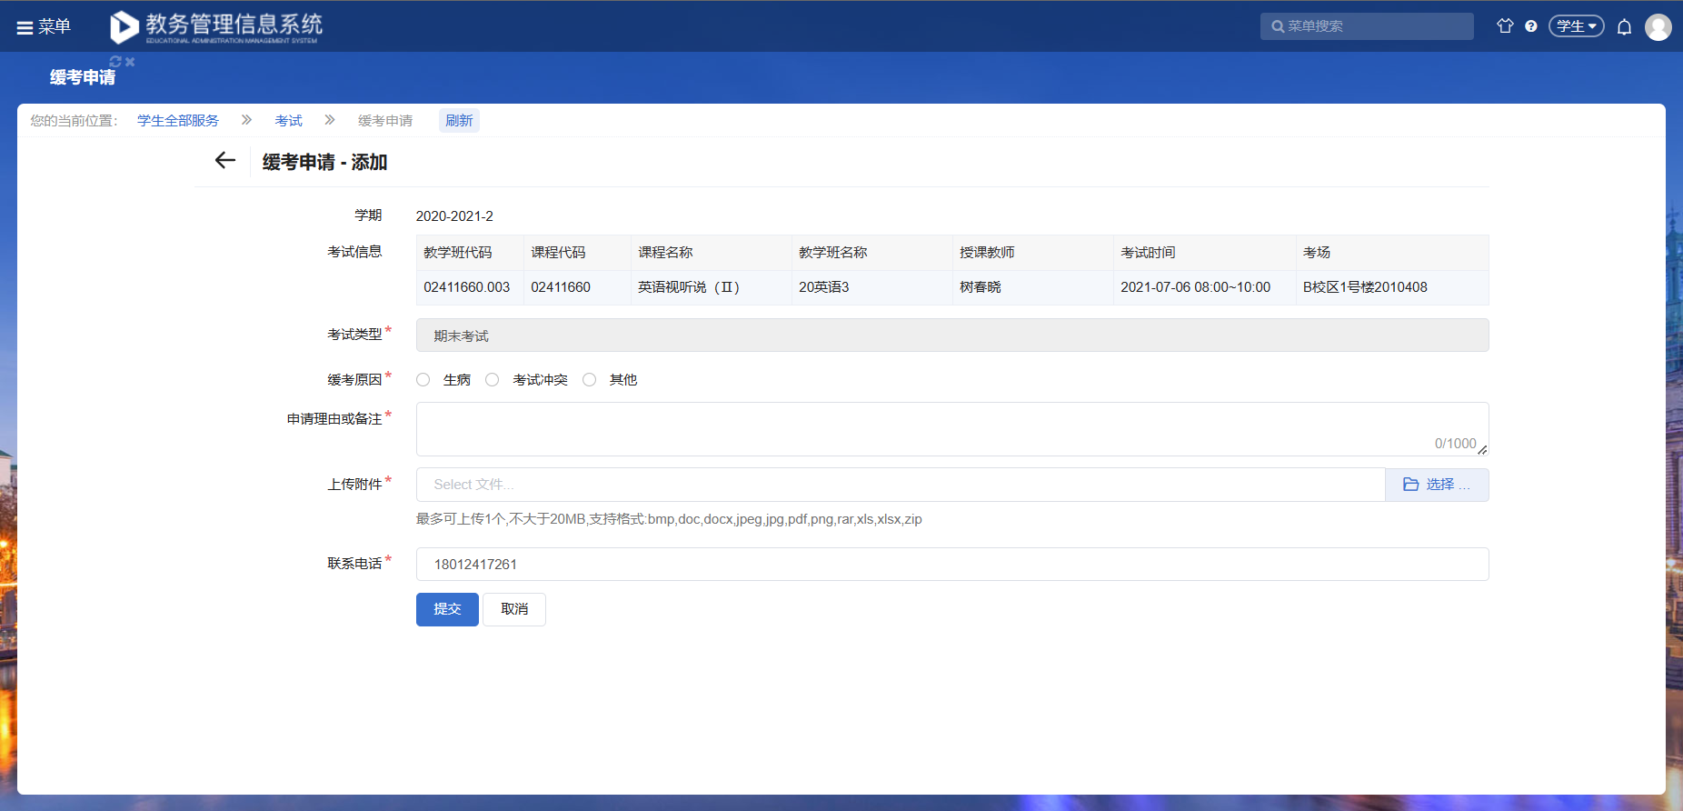
- 下载缓考申请模板
- 缓考申请的撤回、修改、删除、打印
  - 对已提交还未审核的申请支持撤回
  - 对已撤回的申请支持修改和删除
  - 对通过的申请支持打印
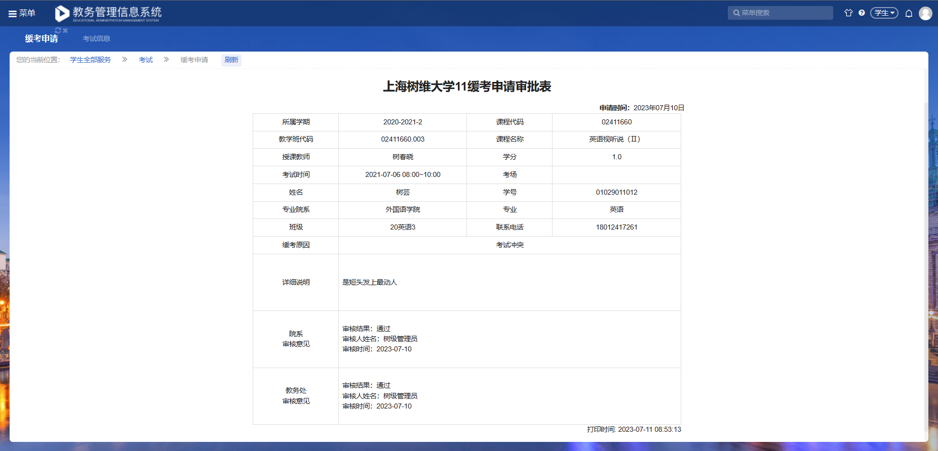

学生成绩
菜单位置：学生全部服务 -> 成绩 -> 学生成绩
- 可以查看已发布的课程成绩
- 若成绩明细已发布，则可以查看明细成绩
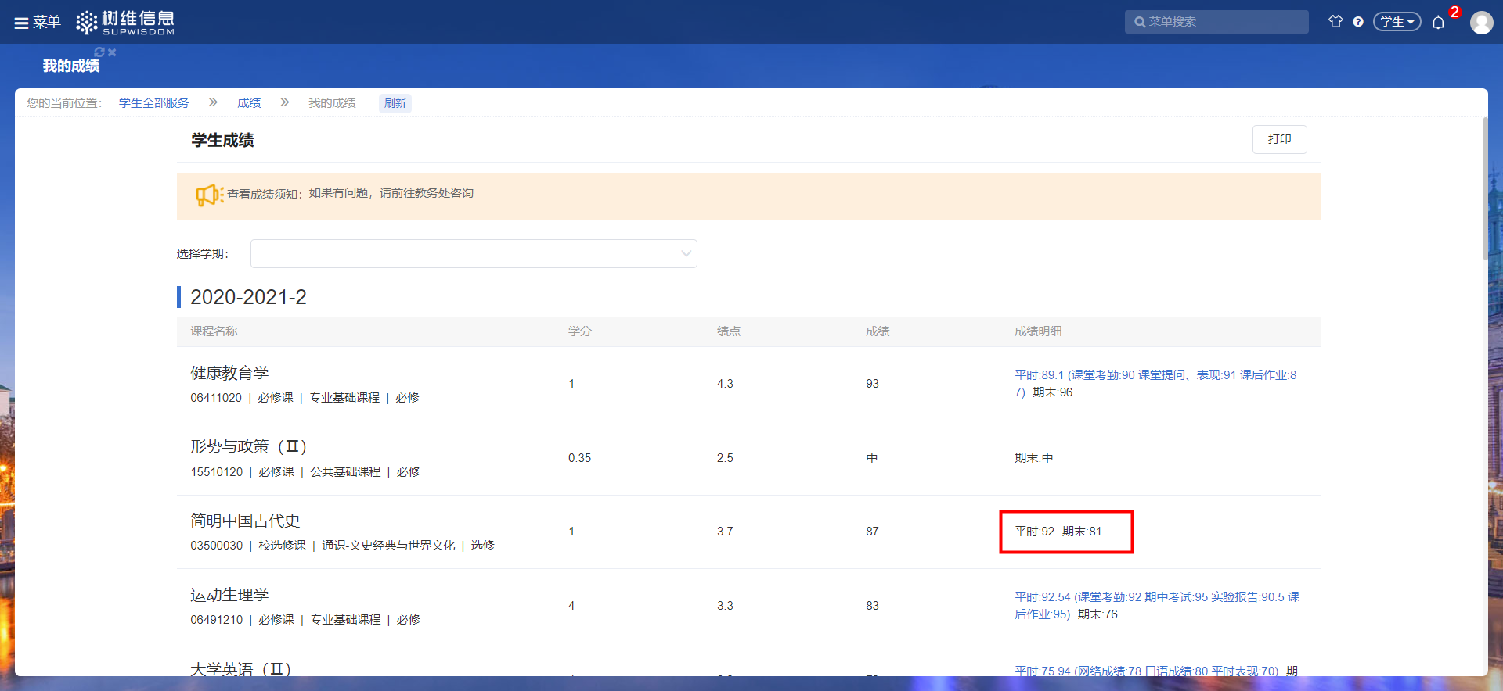
- 若过程成绩已发布，则不仅可以查看自己的过程成绩，也可以查看班级内所有同学的过程成绩
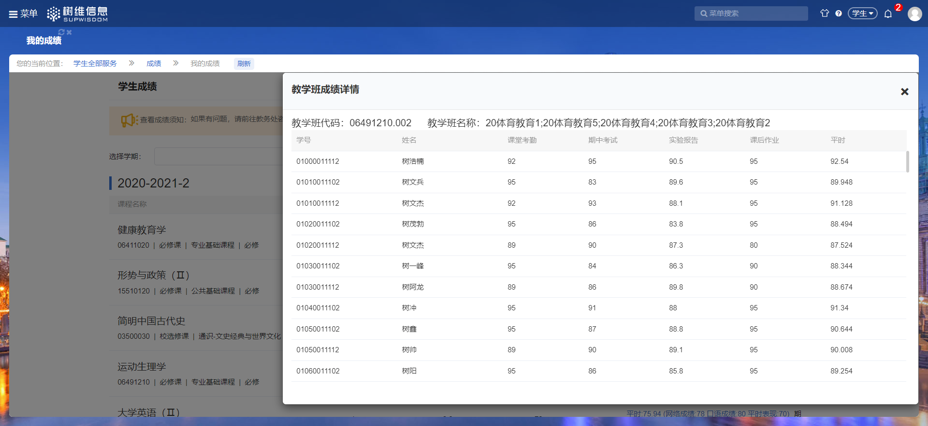

成绩复核申请
菜单位置：学生全部服务 -> 成绩 -> 成绩复核申请

